TRƯỜNG ĐẠI HỌC XÂY DỰNG HÀ NỘI

KHOA CÔNG NGHỆ THÔNG TIN



Chương 3
Mô hình cơ sở dữ liệu quan hệ

Họ và tên sinh viên | : | Dương Văn Quang | 0301367
 |  | Ninh Duy Thành | 0217467
 |  | Phạm Lương Nguyên | 0026967
 |  | Hồ Xuân Thân | 0123767
Số thứ tự nhóm | : | 10 – 67IT4
Môn học | : | Đồ án hệ cơ sở dữ liệu
Giáo viên hướng dẫn | : | Đào Thị Ngọc Hân

Hà Nội 2023

Chương 3: Mô hình cơ sở dữ liệu quan hệ

Sau khi hoàn thành chương này, bạn sẽ có thể:
• Mô tả cấu trúc logic của mô hình cơ sở dữ liệu quan hệ
• Xác định các thành phần cơ bản của mô hình quan hệ và giải thích cấu trúc, nội dung, đặc điểm của bảng quan hệ
• Sử dụng các toán tử cơ sở dữ liệu quan hệ để thao tác nội dung bảng quan hệ
• Giải thích mục đích và các thành phần của từ điển dữ liệu và danh mục hệ thống
• Xác định các thực thể thích hợp và sau đó là mối quan hệ giữa các thực thể trong mô hình cơ sở dữ liệu quan hệ
• Mô tả cách xử lý dữ liệu dư thừa trong mô hình cơ sở dữ liệu quan hệ
• Giải thích mục đích của việc lập chỉ mục trong cơ sở dữ liệu quan hệ
Xem trước:
Trong chương này, bạn sẽ tìm hiểu về cấu trúc logic của mô hình quan hệ và biết thêm về cách sử dụng sơ đồ quan hệ thực thể (ERD) để thiết kế cơ sở dữ liệu quan hệ. Bạn cũng sẽ tìm hiểu cách các thành phần dữ liệu cơ bản của cơ sở dữ liệu quan hệ phù hợp với cấu trúc logic được gọi là bảng và cách các bảng trong cơ sở dữ liệu có thể liên quan với nhau.
Sau khi tìm hiểu về các bảng, các thành phần và mối quan hệ của chúng, bạn sẽ được giới thiệu các khái niệm thiết kế bảng cơ bản cũng như các đặc điểm của các bảng được thiết kế tốt và các bảng được thiết kế kém. Những khái niệm này sẽ trở thành cửa ngõ để bạn bước vào những chương tiếp theo.
Ghi chú:
Mô hình quan hệ, được E.F.Codd giới thiệu vào năm 1970, dựa trên predicate logic và set theory. Predicate logic, được sử dụng rộng rãi trong toán học, cung cấp một khuôn khổ trong đó một khẳng định (tuyên bố thực tế) có thể được xác minh là đúng hoặc sai. Ví dụ: giả sử một sinh viên có mã sinh viên là 12345678 có tên là Melissa Sanduski. Khẳng định này có thể dễ dàng được chứng minh là đúng hoặc sai. Set theory là một môn khoa học toán học xử lý các tập hợp hoặc nhóm sự vật và được sử dụng làm cơ sở để thao tác dữ liệu trong mô hình quan hệ. Ví dụ: giả sử tập hợp A chứa ba số: 16, 24 và 77. Tập hợp này được biểu diễn dưới dạng A(16, 24, 77). Hơn nữa, tập B chứa bốn số 44, 77, 90 và 11 và do đó được biểu diễn dưới dạng B(44, 77, 90, 11). Với thông tin này, bạn có thể kết luận rằng giao điểm của A và B mang lại tập kết quả có một số duy nhất, 77. Kết quả này có thể được biểu thị dưới dạng A > B = 77. Nói cách khác, A và B có chung một giá trị, 77 .

Dựa trên những khái niệm này, mô hình quan hệ có ba thành phần được xác định rõ ràng:
1) Cấu trúc dữ liệu logic được biểu diễn bằng các quan hệ (xem Phần 3-1, 3-2 và 3-5)
2) Một bộ quy tắc toàn vẹn để đảm bảo dữ liệu nhất quán và nhất quán theo thời gian (xem Phần 3-3, 3-6, 3-7 và 3-8)
3-1 A Logical View of Data (một cái nhìn logic về dữ liệu)
Trong Chương 1, Hệ thống cơ sở dữ liệu, bạn đã biết rằng cơ sở dữ liệu lưu trữ và quản lý cả dữ liệu và siêu dữ liệu. Bạn cũng đã biết rằng DBMS quản lý và kiểm soát quyền truy cập vào dữ liệu và cấu trúc cơ sở dữ liệu. Sự sắp xếp như vậy—đặt DBMS giữa ứng dụng và cơ sở dữ liệu—loại bỏ hầu hết các hạn chế vốn có của hệ thống tệp. Tuy nhiên, kết quả của tính linh hoạt đó là một cấu trúc vật lý phức tạp hơn nhiều. Trên thực tế, các cấu trúc cơ sở dữ liệu được yêu cầu bởi cả mô hình cơ sở dữ liệu mạng và mô hình phân cấp thường trở nên phức tạp đến mức làm giảm hiệu quả thiết kế cơ sở dữ liệu. Mô hình dữ liệu quan hệ đã thay đổi tất cả những điều đó bằng cách cho phép nhà thiết kế tập trung vào cách biểu diễn logic của dữ liệu và các mối quan hệ của nó, thay vì vào các chi tiết lưu trữ vật lý. Để sử dụng sự tương tự của ô tô, cơ sở dữ liệu quan hệ sử dụng hộp số tự động để giúp bạn không cần phải thao tác với bàn đạp ly hợp và sang số. Tóm lại, mô hình quan hệ cho phép bạn xem dữ liệu một cách hợp lý còn hơn là theo quy tắc tự nhiên.
Ý nghĩa thực tế của việc sử dụng chế độ xem logic là nó đóng vai trò như một lời nhắc nhở về khái niệm tệp đơn giản về lưu trữ dữ liệu. Mặc dù việc sử dụng một bảng, hoàn toàn không giống như việc sử dụng một tệp, có những ưu điểm về tính độc lập về cấu trúc và dữ liệu, một bảng vẫn giống với một tệp từ quan điểm khái niệm. Vì bạn có thể coi các bản ghi liên quan được lưu trữ trong các bảng độc lập nên mô hình cơ sở dữ liệu quan hệ dễ hiểu hơn nhiều so với mô hình mạng và mô hình phân cấp. Sự đơn giản về mặt logic có xu hướng mang lại các phương pháp thiết kế cơ sở dữ liệu đơn giản và hiệu quả.
Bởi vì bảng đóng một vai trò nổi bật trong mô hình quan hệ nên nó đáng được xem xét kỹ hơn. Do đó, cuộc thảo luận của chúng tôi bắt đầu bằng việc khám phá chi tiết về cấu trúc và nội dung của bảng.
- Predicate logic (logic định tính): Được sử dụng rộng rãi trong toán học để cung cấp một khuôn khổ trong đó một khẳng định (tuyên bố thực tế) có thể được xác minh là đúng hoặc sai.
- Set theory: Một phần của khoa học toán học liên quan đến các tập hợp hoặc nhóm sự vật và được sử dụng làm cơ sở để thao tác dữ liệu trong mô hình quan hệ.
3-1a Tables and Their Characteristics (bảng và đặc điểm của chúng)
Chế độ xem logic của cơ sở dữ liệu quan hệ được hỗ trợ bằng cách tạo ra các mối quan hệ dữ liệu dựa trên cấu trúc logic được gọi là mối quan hệ. Vì mối quan hệ là một cấu trúc toán học nên người dùng cuối sẽ thấy dễ dàng hơn nhiều khi coi mối quan hệ như một bảng. Một bảng được coi là một cấu trúc không gian hai chiều bao gồm các hàng và cột. Một bảng cũng được gọi là mối quan hệ bởi vì người tạo ra mô hình quan hệ, E.F.Codd, đã sử dụng hai thuật ngữ này làm từ đồng nghĩa. Bạn có thể coi một bảng như một kiểu thông dụng biểu diễn một quan hệ logic, tức là một quan hệ mà nội dung của nó có thể được lưu vĩnh viễn để sử dụng sau này. Đối với người dùng của bảng, một bảng chứa một nhóm các thực thể liên quan—tức là một tập thực thể. Ví dụ: bảng SINH VIÊN chứa tập hợp các lần xuất hiện thực thể, mỗi lần xuất hiện đại diện cho một học sinh. Vì lý do đó, các điều kiện tập thực thể và bảng thường được sử dụng thay thế cho nhau.
Ghi chú: Từ chỉ mối quan hệ, còn được gọi là tập dữ liệu trong Microsoft Access, dựa trên lý thuyết tập hợp toán học mà Codd rút ra từ mô hình của mình. Bởi vì mối quan hệ mô hình sử dụng các giá trị thuộc tính để thiết lập mối quan hệ giữa các bảng, nhiều người dùng cơ sở dữ liệu cho rằng thuật ngữ này không chính xác mối quan hệ đề cập đến những mối quan hệ như vậy. Nhiều người sau đó kết luận một cách sai lầm rằng chỉ có mô hình quan hệ mới cho phép sử dụng các mối quan hệ.
Bạn sẽ khám phá ra rằng chế độ xem dữ liệu theo bảng giúp bạn dễ dàng phát hiện và xác định các mối quan hệ của thực thể, từ đó đơn giản hóa đáng kể nhiệm vụ thiết kế cơ sở dữ liệu. Các đặc điểm của bảng quan hệ được tóm tắt trong Bảng 3.1.
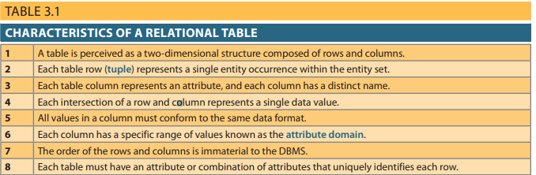

Ghi chú: Thuật ngữ cơ sở dữ liệu quan hệ rất chính xác. Thật không may, thuật ngữ hệ thống tập tin đôi khi xen kẽ vào môi trường cơ sở dữ liệu. Vì vậy, các hàng đôi khi được gọi là bản ghi và các cột đôi khi được coi như là trường. Đôi khi, các bảng được coi là tệp ghi. Về mặt kỹ thuật, việc thay thế các thuật ngữ này không phải lúc nào cũng phù hợp. Bảng cơ sở dữ liệu là một khái niệm logic hơn là một khái niệm vật lý và các thuật ngữ tệp, bản ghi, trường mô tả các khái niệm vật lý. Tuy nhiên, miễn là bạn nhận ra rằng bảng thực sự là một khái niệm logic chứ không phải là một cấu trúc vật lý, thì bạn có thể coi các hàng của bảng là các bản ghi và các cột của bảng là các trường. Trên thực tế, nhiều nhà cung cấp phần mềm cơ sở dữ liệu vẫn sử dụng thuật ngữ hệ thống tệp quen thuộc này.
- Tuple Trong mô hình quan hệ, một hàng của bảng.
- Attribute domain Trong mô hình hóa dữ liệu, cấu trúc được sử dụng để tổ chức và mô tả tập hợp các giá trị có thể có của một thuộc tính.
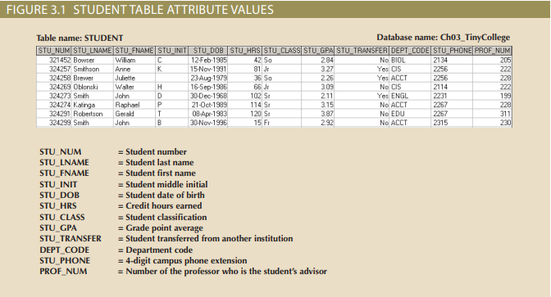
Sử dụng bảng STUDENT ở Hình 3.1, có thể rút ra các kết luận sau tương ứng với các điểm ở Bảng 3.1:
1. Bảng STUDENT được coi là một cấu trúc hai chiều bao gồm 8 hàng (bộ dữ liệu) và 12 cột (thuộc tính).
2. Mỗi hàng trong bảng STUDENT mô tả một lần xuất hiện thực thể duy nhất trong tập thực thể. (Tập thực thể được biểu thị bằng bảng STUDENT.) Ví dụ, hàng 4 trong Hình 3.1 mô tả một sinh viên tên là Walter H. Oblonski. Với nội dung bảng, tập thực thể STUDENT bao gồm tám thực thể (hàng) hoặc sinh viên riêng biệt.
3. Mỗi cột đại diện cho một thuộc tính và mỗi cột có một tên riêng biệt.
4. Tất cả các giá trị trong một cột khớp với đặc điểm của thuộc tính. Ví dụ: cột điểm trung bình (STU_GPA) chỉ chứa các mục nhập STU_GPA cho mỗi hàng trong bảng. Dữ liệu phải được phân loại theo định dạng và chức năng của nó. Mặc dù các DBMS khác nhau có thể hỗ trợ các kiểu dữ liệu khác nhau nhưng hầu hết đều hỗ trợ ít nhất những điều sau:
a. Numeric. Bạn có thể sử dụng dữ liệu số để thực hiện các thủ tục số học có ý nghĩa. Ví dụ, trong Hình 3.1, STU_HRS và STU_GPA là các thuộc tính số.
b. Character. Dữ liệu ký tự, còn được gọi là dữ liệu văn bản hoặc dữ liệu chuỗi, có thể chứa bất kỳ ký tự hoặc ký hiệu nào không nhằm mục đích thao tác toán học. Trong hình 3.1, STU_CLASS và STU_PHONE là ví dụ về thuộc tính ký tự.
c. Date. Thuộc tính ngày chứa ngày theo lịch được lưu trữ ở định dạng đặc biệt được gọi là định dạng ngày Julian. Trong hình 3.1, STU_DOB là thuộc tính ngày tháng.
d. Logical. Dữ liệu logic chỉ có thể có giá trị đúng hoặc sai (có hoặc không). Trong Hình 3.1, thuộc tính STU_TRANSFER sử dụng định dạng dữ liệu logic.
5. Phạm vi giá trị cho phép của cột được gọi là miền của nó. Bởi vì các giá trị STU_GPA bị giới hạn trong phạm vi từ 0–4 nên tên miền là [0,4].
6. Thứ tự hàng và cột không quan trọng đối với người dùng.
7. Mỗi bảng phải có khóa chính. Nhìn chung, các khóa chính (PK) là một thuộc tính hoặc sự kết hợp của các thuộc tính xác định duy nhất bất kỳ hàng nhất định nào. Trong trường hợp này, STU_NUM (mã số sinh viên) là khóa chính. Sử dụng dữ liệu trong Hình 3.1, nhận thấy rằng họ của một học sinh (STU_LNAME) sẽ không phải là khóa chính tốt vì một số học sinh có họ Smith. Ngay cả sự kết hợp giữa họ và tên (STU_FNAME) cũng không phải là khóa chính thích hợp vì có nhiều hơn một học sinh có tên là John Smith.
- Online Content Cơ sở dữ liệu được sử dụng để minh họa tài liệu trong chương này (xem danh sách Tệp Dữ liệu ở đầu chương) có sẵn tại www. cengagebrain.com. Tên cơ sở dữ liệu phù hợp với những cái tên cơ bản được thể hiện trong các hình.

3-2 Keys (khóa)
Trong mô hình quan hệ, các khóa rất quan trọng vì chúng được sử dụng để đảm bảo rằng mỗi hàng trong bảng có thể được nhận dạng duy nhất. Chúng cũng được sử dụng để thiết lập mối quan hệ giữa các bảng và đảm bảo tính toàn vẹn của dữ liệu. Một khóa bao gồm một hoặc nhiều thuộc tính xác định các thuộc tính khác. Ví dụ: số hóa đơn xác định tất cả các thuộc tính của hóa đơn, chẳng hạn như ngày lập hóa đơn và tên khách hàng.
Một loại khóa khác là khóa chính đã được giới thiệu. Với cấu trúc của bảng STUDENT được hiển thị trong Hình 3.1, việc xác định và mô tả khóa chính có vẻ đơn giản. Tuy nhiên, vì khóa chính đóng vai trò quan trọng trong môi trường quan hệ nên bạn sẽ kiểm tra các thuộc tính của khóa chính cẩn thận hơn. Trong phần này, bạn cũng sẽ làm quen với siêu khóa, khóa ứng viên và khóa phụ.
3-2a Dependencies (sự phụ thuộc)
Vai trò của chìa khóa dựa trên khái niệm xác định. Determination là trạng thái trong đó việc biết giá trị của một thuộc tính có thể xác định được giá trị của thuộc tính khác. Ý tưởng xác định không chỉ có ở môi trường cơ sở dữ liệu. Bạn đã quen với công thức doanh thu - chi phí = lợi nhuận. Đây là một hình thức xác định, bởi vì nếu bạn được trao doanh thu và giá trị, bạn có thể xác định lợi nhuận. Được trao lợi nhuận và doanh thu, bạn có thể xác định giá trị. Cho hai giá trị bất kỳ, bạn có thể xác định giá trị thứ ba. Tuy nhiên, việc xác định trong môi trường cơ sở dữ liệu thường không dựa trên công thức mà dựa trên mối quan hệ giữa các thuộc tính.
Nếu bạn xem xét những thuộc tính của bảng STUDENT trong Hình 3.1 thực sự đại diện cho điều gì, bạn sẽ thấy mối quan hệ giữa các thuộc tính. Nếu bạn được cung cấp một giá trị cho STU_NUM thì bạn có thể xác định giá trị cho STU_LNAME vì một và chỉ một giá trị của STU_LNAME được liên kết với bất kỳ giá trị đã cho nào của STU_NUM. Một thuật ngữ và ký hiệu cụ thể được sử dụng để mô tả các mối quan hệ dựa trên sự xác định. Mối quan hệ đó được gọi là functional dependence, có nghĩa là giá trị của một hoặc nhiều thuộc tính xác định giá trị của một hoặc nhiều thuộc tính khác. Ký hiệu chuẩn để biểu diễn mối quan hệ giữa STU_NUM và STU_LNAME như sau:
STU_NUM -> STU_LNAME
Trong sự phụ thuộc hàm này, thuộc tính có giá trị xác định giá trị khác được gọi là determinant hay khóa. Thuộc tính có giá trị được xác định bởi thuộc tính khác được gọi là sự phụ thuộc. Sử dụng thuật ngữ này, sẽ đúng khi nói rằng STU_NUM là yếu tố quyết định và STU_LNAME là yếu tố phụ thuộc. STU_NUM xác định chức năng STU_LNAME và STU_LNAME phụ thuộc vào hàm STU_NUM. Như đã nêu trước đó, sự phụ thuộc chức năng có thể liên quan đến một yếu tố quyết định bao gồm nhiều hơn một thuộc tính và nhiều thuộc tính phụ thuộc. Tham khảo bảng SINH VIÊN để biết ví dụ sau:
STU_NUM -> (STU_LNAME, STU_FNAME, STU_GPA)
And
(STU_FNAME, STU_LNAME, STU_INIT, STU_PHONE) S (STU_DOB, STU_HRS, STU_GPA)
Các yếu tố quyết định được tạo thành từ nhiều thuộc tính cần được xem xét đặc biệt. Có thể có sự phụ thuộc hàm trong đó định thức chứa các thuộc tính không cần thiết cho mối quan hệ. Hãy xem xét hai phụ thuộc chức năng sau:
STU_NUM-> STU_GPA
(STU_NUM, STU_LNAME)-> STU_GPA
Trong phần phụ thuộc hàm thứ hai, yếu tố chính bao gồm STU_LNAME, nhưng thuộc tính này không cần thiết cho mối quan hệ. Sự phụ thuộc hàm là hợp lệ vì đã cho một cặp giá trị cho STU_NUM và STU_LNAME, chỉ một giá trị sẽ định nghĩa cho STU_GPA. Một thuật ngữ cụ thể hơn, Full functional dependence (sự phụ thuộc hàm đầy đủ ), được dùng để chỉ các phụ thuộc hàm trong đó toàn bộ tập hợp các thuộc tính trong định thức là cần thiết cho mối quan hệ. Do đó, phần phụ thuộc được hiển thị trong ví dụ trước là phần phụ thuộc hàm chứ không phải phần phụ thuộc hàm đầy đủ.

- Primary key (PK) (khóa chính) Trong mô hình quan hệ, một mã định danh bao gồm của một hoặc nhiều thuộc tính xác định duy nhất một hàng. Ngoài ra, khóa ứng viên được chọn làm mã định danh thực thể duy nhất. Nó cũng được xem như một khóa.
- Key (khóa) Một hoặc nhiều thuộc tính xác định các thuộc tính khác thuộc tính. Nó cũng được coi là khóa ứng viên,khóa ngoại, khóa chính (PK), khóa phụ, và siêu khóa.
- Determination Vai trò của một khóa. Trong ngữ cảnh của một bảng cơ sở dữ liệu, câu lệnh “A xác định B” chỉ ra rằng việc biết giá trị của thuộc tính A có nghĩa là giá trị của thuộc tính B có thể được tìm thấy
- Functional dependence. Trong quan hệ R, thuộc tính B phụ thuộc hàm vào một thuộc tính A khi và chỉ khi một giá trị cho trước của thuộc tính A xác định chính xác một giá trị của thuộc tính B. Mối quan hệ “B phụ thuộc vào A” tương đương với “A xác định B” và được viết là A->B.
- Determinant Bất kỳ thuộc tính nào trong một hàng cụ thể có giá trị xác định trực tiếp các giá trị khác trong hàng đó. Xem thêm Boyce-Codd dạng chuẩn (BCNF).
- Dependent Một thuộc tính mà giá trị được xác định bởi thuộc tính khác.

3-2b Types of Keys
Hãy nhớ lại rằng khóa là một thuộc tính hoặc nhóm thuộc tính có thể xác định giá trị của các thuộc tính khác. Do đó, khóa là yếu tố quyết định trong sự phụ thuộc hàm. Một số loại khóa khác nhau được sử dụng trong mô hình quan hệ và bạn cần phải làm quen với chúng.
Một tổ hợp phím là một khóa bao gồm nhiều hơn một thuộc tính. Thuộc tính là một phần của khóa được gọi là thuộc tính khóa. Ví dụ,
STU_NUM-> STU_GPA
(STU_LNAME, STU_FNAME, STU_INIT, STU_PHONE)-> STU_HRS
Trong phần phụ thuộc hàm đầu tiên, STU_NUM là ví dụ về khóa chỉ bao gồm một thuộc tính khóa. Trong phần phụ thuộc hàm thứ hai, (STU_LNAME, STU_FNAME, STU_INIT, STU_PHONE) là khóa tổng hợp bao gồm bốn thuộc tính khóa.
Một siêu khóa là khóa có thể xác định duy nhất bất kỳ hàng nào trong bảng. Nói cách khác, siêu khóa có chức năng xác định mọi thuộc tính trong hàng. Trong bảng STUDENT, STU_NUM là siêu khóa, cũng như các khóa tổng hợp (STU_NUM, STU_LNAME), (STU_NUM, STU_LNAME, STU_INIT) và (STU_LNAME, STU_FNAME, STU_ INIT, STU_PHONE). Trên thực tế, vì chỉ STU_NUM là siêu khóa nên bất kỳ khóa tổng hợp nào có STU_NUM làm thuộc tính khóa cũng sẽ là siêu khóa. Tuy nhiên, hãy cẩn thận vì không phải tất cả các khóa đều là siêu khóa. Ví dụ, Đại học Gigantic State xác định phân loại sinh viên dựa trên số giờ hoàn thành, như trong Bảng 3.2.
Do đó , bạn có thể viết STU_HRS-> STU_CLASS.
Tuy nhiên, số giờ cụ thể không phụ thuộc vào việc phân loại. Hoàn toàn có thể tìm thấy một học sinh có 62 giờ hoàn thành hoặc một học sinh có 84 giờ hoàn thành. Nói cách khác, phân loại (STU_CLASS) không xác định một và chỉ một giá trị cho số giờ đã hoàn thành (STU_HRS).
- full functional dependence Một điều kiện trong đó một thuộc tính thì phụ thuộc hàm vào một khóa tổng hợp nhưng không nằm ở bất kỳ tập con nào của khóa
- composite key (Khóa tổ hợp) Một khóa nhiều thuộc tính.
- key attribute (Thuộc tính khóa) Một thuộc tính là một phần của khóa chính. Xem thêm thuộc tính chính.
- superkey (Siêu khóa) Một thuộc tính hoặc các thuộc tính mà xác định duy nhất mỗi thực thể trong một bảng. Tìm thấy khóa.

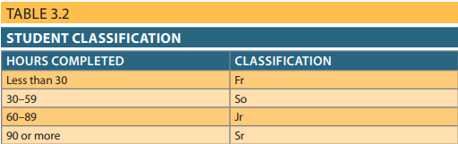

Một loại siêu khóa cụ thể được gọi là khóa ứng viên. Một khóa ứng viên là một siêu khóa tối giản—nghĩa là một siêu khóa không có bất kỳ thuộc tính không cần thiết nào. Khóa ứng viên dựa trên sự phụ thuộc hàm đầy đủ. Ví dụ: STU_NUM sẽ là khóa ứng viên, cũng như (STU_LNAME, STU_FNAME, STU_INIT, STU_PHONE). Mặt khác, (STU_NUM, STU_LNAME) là siêu khóa nhưng không phải là khóa ứng viên vì STU_LNAME có thể bị xóa và khóa vẫn là siêu khóa. Một bảng có thể có nhiều khóa ứng viên khác nhau. Nếu bảng STUDENT cũng bao gồm số an sinh xã hội của sinh viên là STU_SSN thì nó sẽ xuất hiện như một khóa ứng viên. Khóa ứng viên được gọi ứng viên vì chúng là các tùy chọn đủ điều kiện mà người thiết kế sẽ chọn khi chọn khóa chính. Khóa chính là khóa ứng viên được chọn làm phương tiện chính để xác định duy nhất các hàng của bảng.
Tính toàn vẹn của thực thể là điều kiện trong đó mỗi hàng (thực thể) trong bảng có mã nhận dạng duy nhất riêng. Để đảm bảo tính toàn vẹn của thực thể, khóa chính có hai yêu cầu: (1) tất cả các giá trị trong khóa chính phải là duy nhất và (2) không có thuộc tính khóa nào trong khóa chính có thể chứa giá trị rỗng.
Ghi chú: Một null không có giá trị gì cả. Nó không có nghĩa là số 0 hoặc khoảng trắng. Giá trị rỗng được tạo khi bạn nhấn phím Enter hoặc phím Tab để chuyển sang mục nhập tiếp theo mà không thực hiện bất kỳ loại mục nhập nào. Nhấn phím cách sẽ tạo ra một khoảng trống (hoặc một khoảng trắng).
Giá trị null là vấn đề trong mô hình quan hệ. Một giá trị rỗng là sự không có bất kỳ giá trị dữ liệu nào và nó không bao giờ được phép trong bất kỳ phần nào của khóa chính. Từ góc độ lý thuyết, có thể lập luận rằng một bảng chứa null hoàn toàn không phải là một bảng quan hệ. Tuy nhiên, từ góc độ thực tế, một số giá trị rỗng không thể bỏ được một cách hợp lý. Ví dụ: không phải tất cả học sinh đều có tên viết tắt ở giữa. Theo nguyên tắc chung, nên tránh giá trị rỗng càng nhiều càng tốt. Trên thực tế, quá nhiều giá trị rỗng thường là dấu hiệu của một thiết kế kém. Ngoài ra, nên tránh sử dụng null trong cơ sở dữ liệu vì ý nghĩa của chúng không phải lúc nào cũng có thể xác định được. Ví dụ: null có thể đại diện cho bất kỳ điều nào sau đây:
• Giá trị thuộc tính không xác định
• Một giá trị thuộc tính đã biết nhưng bị thiếu
• Điều kiện “không áp dụng”
Tùy thuộc vào mức độ phức tạp của phần mềm phát triển ứng dụng, giá trị rỗng có thể gây ra vấn đề khi sử dụng các hàm như COUNT, AVERAGE và SUM. Ngoài ra, null có thể tạo ra các vấn đề logic khi các bảng quan hệ được liên kết.
Ngoài vai trò cung cấp nhận dạng duy nhất cho mỗi hàng trong bảng, khóa chính có thể đóng vai trò bổ sung trong việc dự phòng được kiểm soát cho phép mô hình quan hệ để hoạt động. Hãy nhớ lại Chương 2, Mô hình Dữ liệu, rằng điểm nổi bật của mô hình quan hệ là các mối quan hệ giữa các bảng được triển khai thông qua các thuộc tính chung như một dạng dự phòng được kiểm soát. Ví dụ: Hình 3.2 hiển thị các bảng PROD-UCT và VENDOR được liên kết thông qua một thuộc tính chung là VEND_CODE. VEND_CODE được coi là khóa ngoại trong bảng PRODUCT. Một khóa ngoại (fK) là khóa chính của một bảng được đặt vào một bảng khác để tạo thuộc tính chung. Trong Hình 3.2, khóa chính của VENDOR, VEND_CODE, được đặt trong bảng PRODUCT; vì thế, VEND_CODE là khóa ngoại trong PRODUCT. Một lợi thế của việc sử dụng quy ước đặt tên thích hợp cho các thuộc tính của bảng là bạn có thể xác định các khóa ngoại dễ dàng hơn. Ví dụ: vì bảng STUDENT trong Hình 3.1 sử dụng quy ước đặt tên phù hợp nên bạn có thể xác định hai khóa ngoại trong bảng (DEPT_CODE và PROF_NUM) ngụ ý sự hiện có của hai bảng khác trong cơ sở dữ liệu (DEPARTMENT và PROFESSOR) liên quan đến STUDENT.
- Candidate key (Khóa ứng viên) Một siêu khóa tối thiểu; nghĩa là, một khóa không chứa tập hợp con các thuộc tính mà bản thân nó là siêu khóa. Nhìn thấy khóa.
- Entity integrity (tính toàn vẹn của thực thể) Thuộc tính của bảng quan hệ đảm bảo cho mỗi thực thể có một giá trị duy nhất trong khóa chính và khóa đó không chứa giá trị null.
- Null Sự không có của một giá trị thuộc tính. Lưu ý rằng null không phải là trống.
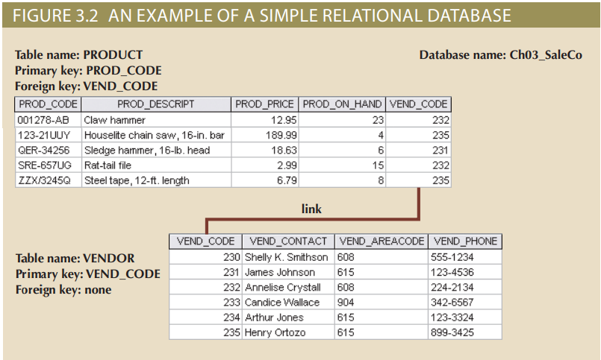Giống như khóa chính có vai trò đảm bảo tính toàn vẹn của cơ sở dữ liệu, khóa ngoại cũng vậy. Khóa ngoại được sử dụng để đảm bảo tính toàn vẹn tham chiếu, điều kiện trong đó mọi tham chiếu đến một thể hiện thực thể của một thể hiện thực thể khác đều hợp lệ. Nói cách khác, mọi khóa ngoại đăng kí phải là giá trị rỗng hoặc giá trị hợp lệ trong khóa chính của bảng liên quan. Lưu ý rằng bảng PRODUCT có tính toàn vẹn tham chiếu vì mọi mục nhập trong VEND_CODE trong bảng PRODUCT đều có giá trị rỗng hoặc giá trị hợp lệ trong VEND_CODE trong bảng VENDOR. Mỗi nhà cung cấp được tham chiếu bằng một hàng trong bảng product đều là nhà cung cấp hợp lệ.
Cuối cùng, một khóa phụ được định nghĩa là khóa được sử dụng nghiêm ngặt cho mục đích truy xuất dữ liệu. Giả sử dữ liệu khách hàng được lưu trữ trong bảng CUSTOMER trong đó mã số khách hàng là khóa chính. Bạn có nghĩ rằng hầu hết khách hàng sẽ nhớ số của họ không? Việc truy xuất dữ liệu của khách hàng sẽ dễ dàng hơn khi họ và số điện thoại của khách hàng được sử dụng. Trong trường hợp đó, khóa chính là mã số khách hàng; khóa phụ là sự kết hợp giữa họ và số điện thoại của khách hàng. Hãy nhớ rằng khóa phụ không nhất thiết mang lại kết quả duy nhất. Ví dụ: họ và số điện thoại nhà của khách hàng có thể dễ dàng đưa ra một số kết quả trùng khớp trong đó một gia đình sống cùng nhau và dùng chung đường dây điện thoại. Khóa phụ kém hiệu quả hơn sẽ là sự kết hợp giữa họ và mã zip; điều này có thể tạo ra hàng chục mâu thuẫn, sau đó có thể được kết hợp cho một mâu thuẫn cụ thể.
- Foreign key (FK)(khóa ngoại) Một thuộc tính hoặc các thuộc tính trong một bảng có các giá trị phải khớp với khóa chính trong bảng khác hoặc có giá trị phải là null. Nhìn thấy khóa.
- Referential integrity (tính toàn vẹn tham chiếu) Một điều kiện mà theo đó bảng phụ thuộc khóa ngoại phải có mục nhập rỗng hoặc mục nhập phù hợp trong bảng liên quan

Hiệu quả của khóa phụ trong việc thu hẹp tìm kiếm phụ thuộc vào mức độ hạn chế của khóa. Ví dụ: mặc dù khóa phụ CUS_CITY là hợp lí theo quan điểm cơ sở dữ liệu, các giá trị thuộc tính New york hoặc Sydney không có khả năng tạo ra kết quả có thể sử dụng được trừ khi bạn muốn kiểm tra hàng triệu kết quả phù hợp có thể xảy ra mâu thuẫn. (Tất nhiên, CUS_CITY là khóa phụ tốt hơn CUS_COUNTRY.)
Bảng 3.3 tóm tắt các khóa bảng cơ sở dữ liệu quan hệ khác nhau.
- Secondary key (khóa phụ) Một khóa được sử dụng nghiêm ngặt cho mục đích truy xuất dữ liệu. Ví dụ, khách hàng không biết được mã số khách hàng của họ (khóa chính), nhưng sự kết hợp của khóa như tên, tên, tên đệm và số điện thoại có thể sẽ thích hợp với thích hợp hàng của bảng. Xem thêm khóa.

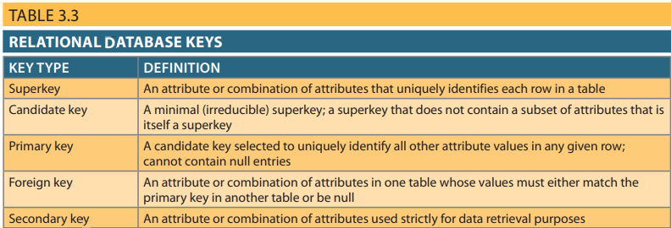

3-3 Integrity Rules
Các quy tắc toàn vẹn cơ sở dữ liệu quan hệ rất quan trọng để thiết kế cơ sở dữ liệu tốt. Hệ thống quản lý cơ sở dữ liệu quan hệ (RDBMS) tự động thực thi các quy tắc toàn vẹn, nhưng sẽ an toàn hơn nhiều nếu đảm bảo thiết kế ứng dụng của bạn tuân thủ các quy tắc toàn vẹn thực thể và tham chiếu được đề cập trong chương này. Những quy tắc đó được tóm tắt trong Bảng 3.4.
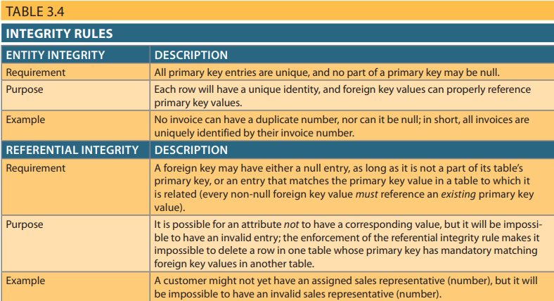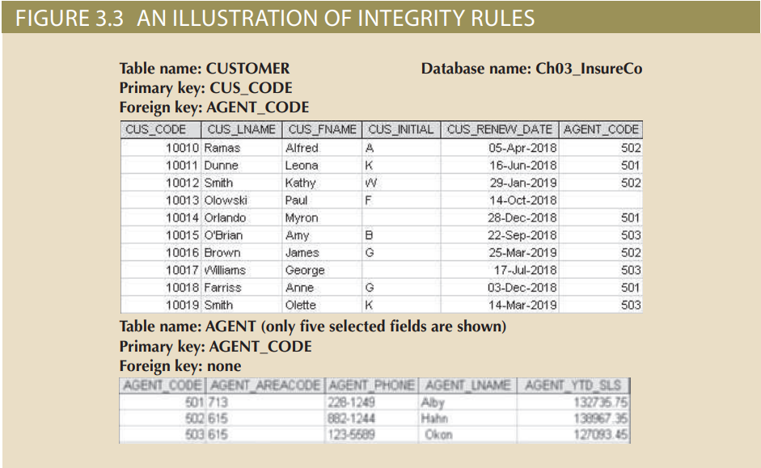
Các quy tắc toàn vẹn được tóm tắt trong Bảng 3.4 được minh họa trong Hình 3.3.
Lưu ý các đặc điểm sau của Hình 3.3.
• Entity integrity (Tính toàn vẹn của thực thể). Khóa chính của bảng CUSTOMER là CUS_CODE. Cột khóa chính CUS-TOMER không có mục nào rỗng và tất cả các mục là duy nhất. Tương tự, khóa chính của bảng AGENT là AGENT_CODE và cột khóa chính này cũng không có mục nhập rỗng.
• Referential integrity (Tính toàn vẹn tham chiếu). Bảng CUSTOMER chứa khóa ngoại, AGENT_CODE, liên kết các mục trong bảng CUSTOMER với bảng AGENT. Hàng CUS_CODE được xác định bằng số (khóa chính) 10013 chứa mục null trong khóa ngoại AGENT_CODE của nó vì Paul F. Olowski chưa có đại diện bán hàng nào được chỉ định cho anh ta. Các mục AGENT_CODE còn lại trong bảng CUSTOMER đều khớp với các mục AGENT_CODE trong bảng AGENT.
Để tránh giá trị null, một số nhà thiết kế sử dụng các mã đặc biệt, được gọi là flags, để chỉ ra sự không có của một số giá trị. Lấy Hình 3.3 làm ví dụ, mã –99 có thể được sử dụng làm mục nhập AGENT_CODE ở hàng thứ tư của bảng CUSTOMER để cho biết rằng khách hàng Paul Olowski chưa có đại lý được chỉ định cho anh ta. Nếu điều kiện như vậy được sử dụng, bảng AGENT phải chứa một hàng giả có giá trị AGENT_CODE là −99. Do đó, bản ghi đầu tiên của bảng AGENT có thể chứa các giá trị được hiển thị trong Bảng 3.5.
- Flags (điều kiện) Mã đặc biệt thực hiện bởi các nhà thiết kế để kích hoạt phản hồi cần thiết, cảnh báo người dùng cuối về các điều kiện cụ thể hoặc mã hóa các giá trị. Điều kiện có thể được sử dụng để ngăn chặn giá trị rỗng bằng cách gây chú thích đến sự không có của một giá trị trong bảng.

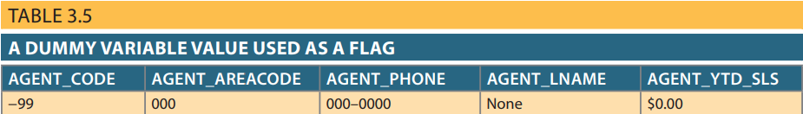Chương 4, Mô hình hóa mối quan hệ thực thể (ER), thảo luận về một số cách để xử lý giá trị rỗng. Các quy tắc toàn vẹn khác có thể được thực thi trong mô hình quan hệ là các ràng buộc NOT NULL và UNIQUE. Ràng buộc NOT NULL có thể được đặt trên một cột để đảm bảo rằng mọi hàng trong bảng đều có giá trị cho cột đó. Ràng buộc UNIQUE là một hạn chế được đặt trên một cột để đảm bảo rằng không có giá trị trùng lặp nào tồn tại cho cột đó.
3-4 Đại số quan hệ ( Relational Algebra )
Dữ liệu trong các bảng quan hệ chỉ có giá trị hữu ích khi dữ liệu có thể được thao tác để tạo ra thông tin hữu ích (sẽ có giá trị giới hạn nếu dữ liệu không tạo ra thông tin hữu ích ). Phần này mô tả các khả năng thao tác dữ liệu cơ bản của mô hình quan hệ. Đại số quan hệ xác định cách lý thuyết để thao tác nội dung bảng bằng cách sử dụng các toán tử quan hệ. Trong Chương 7, Giới thiệu về Ngôn ngữ truy vấn có cấu trúc (SQL) và Chương 8, SQL nâng cao, bạn sẽ tìm hiểu cách sử dụng các lệnh SQL để thực hiện các phép toán đại số quan hệ.
Note: Mức độ hoàn chỉnh quan hệ có thể được định nghĩa bằng mức độ mà đại số quan hệ được hỗ trợ. Để được coi là có tính quan hệ tối thiểu, hệ quản trị cơ sở dữ liệu (DBSM) phải hỗ trợ các toán tử quan hệ chính SELECT, PROJECT và JOIN.
3-4a Định nghĩa Hình thức và Thuật ngữ ( Formal Definitions and Terminology )
Hãy nhớ rằng mô hình quan hệ thực sự dựa trên các nguyên lý toán học, và việc thao tác dữ liệu trong cơ sở dữ liệu có thể được mô tả bằng các thuật ngữ toán học. Tin tốt là, với chúng ta là những chuyên gia cơ sở dữ liệu, chúng ta không cần phải viết các công thức toán học để làm việc với dữ liệu của chúng ta. Dữ liệu được thao tác bởi các nhà phát triển cơ sở dữ liệu và các lập trình viên bằng cách sử dụng các ngôn ngữ mạnh mẽ như SQL để che giấu toán học cơ bản. Tuy nhiên, hiểu các nguyên tắc cơ bản có thể giúp bạn hiểu được loại các thao tác có thể thực hiện và có thể giúp bạn viết các truy vấn của bạn một cách hiệu quả và hiệu suất.

Một lợi thế của việc sử dụng các biểu diễn toán học hình thức của các phép toán là các biểu thức toán học rõ ràng. Những tuyên bố này rất cụ thể và yêu cầu người thiết kế cơ sở dữ liệu phải cụ thể trong ngôn ngữ sử dụng để giải thích chúng. Như đã giải thích trước đó, thường thì ta sử dụng các thuật ngữ quan hệ và bảng một cách hoán đổi. Tuy nhiên, vì các thuật ngữ toán học cần phải chính xác, chúng ta sẽ sử dụng thuật ngữ quan hệ cụ thể hơn khi thảo luận về các định nghĩa hình thức của các toán tử đại số quan hệ khác nhau.

Trước khi xem xét các toán tử đại số quan hệ cụ thể, cần phải định hình lại sự hiểu biết của chúng ta về một bảng.
Một khía cạnh quan trọng khi sử dụng thuật ngữ quan hệ cụ thể là nó thừa nhận sự phân biệt giữa quan hệ và biến quan hệ, hay gọi tắt là relvar. Một quan hệ là dữ liệu mà chúng ta thấy trong bảng của chúng ta. Một relvar là một biến mà chứa một quan hệ. Ví dụ, hãy tưởng tượng bạn đang viết một chương trình và đã tạo một biến có tên qty để chứa dữ liệu kiểu số nguyên. Biến qty bản thân nó không phải là 1 số nguyên; nó là một nơi để chứa số nguyên. Tương tự, khi bạn tạo một bảng, cấu trúc của bảng chứa dữ liệu bảng. Cấu trúc này được gọi là một relvar, và dữ liệu trong cấu trúc sẽ là một quan hệ. Relvar là một nơi chứa (biến) để chứa dữ liệu quan hệ, không bao gồm quan hệ của chính nó. Dữ liệu trong bảng là một quan hệ.

Một relvar có hai phần: phần đầu và phần thân. Phần đầu của relvar chứa tên của các thuộc tính, trong khi phần thân của relvar chứa quan hệ. Để thuận tiện duy trì sự khác nhau này trong các công thức, một quan hệ không xác định thường được gán một chữ cái thường (ví dụ, "r"), trong khi relvar được gán một chữ cái in hoa (ví dụ, "R"). Sau đó, chúng ta có thể nói r là một quan hệ thuộc loại R, hoặc r(R).

- Relational Algebra: Một bộ nguyên tắc toán học làm nền tảng cho việc thao tác nội dung bảng quan hệ; tám chức năng chính bao gồm SELECT, PROJECT, JOIN, INTERSECT, UNION, DIFFERENCE, PRODUCT và DIVIDE.
- Relvar: Từ viết tắt của "relation variable," tức là biến quan hệ, một biến được sử dụng để lưu trữ một quan hệ. Một relvar hoạt động như một bộ chứa (biến) để lưu trữ dữ liệu quan hệ, thay vì chính quan hệ đó.
3-4b Các Toán Tử Tập Hợp Quan Hệ
Các toán tử quan hệ có tính chất đóng (closure); nghĩa là việc sử dụng các toán tử đại số quan hệ trên các quan hệ (bảng) hiện có sẽ tạo ra các quan hệ mới. Nhiều toán tử đã được xác định. Trong đó một số toán tử là cơ bản, các toán tử khác tiện lợi hơn có thể tạo ra bằng cách sử dụng các toán tử cơ bản. Trong phần này, chúng tôi sẽ tập trung vào các toán tử SELECT (hoặc RESTRICT), PROJECT, UNION, INTERSECT, DIFFERENCE, PRODUCT, JOIN và DIVIDE.
- Closure: Một tính chất của các toán tử quan hệ cho phép việc sử dụng các toán tử đại số quan hệ trên các bảng (quan hệ) hiện có để tạo ra các quan hệ mới.
SELECT (RESTRICT) SELECT, còn được gọi là RESTRICT ( hạn chế, thu gọn ), được gọi là toán tử 1 ngôi vì nó chỉ sử dụng một bảng làm đầu vào. Nó tạo ra giá trị cho tất cả các hàng được tìm thấy trong bảng thỏa mãn một điều kiện cụ thể. SELECT có thể được sử dụng để liệt kê tất cả các hàng, hoặc nó có thể tạo ra chỉ các hàng khớp với một tiêu chí xác định. Nói cách khác, SELECT tạo ra một tập con theo chiều ngang ( theo hàng ) của một bảng. SELECT sẽ không giới hạn các thuộc tính trả về, vì vậy tất cả các thuộc tính của bảng sẽ được bao gồm trong kết quả. Hiệu ứng của một hoạt động SELECT được thể hiện trong Hình 3.4.
- SELECT (Lựa chọn): Trong đại số quan hệ, đây là một toán tử được sử dụng để lựa chọn một phần con của các hàng. Cũng được gọi là RESTRICT.
- RESTRICT (Hạn chế): Xem SELECT (Lựa chọn).
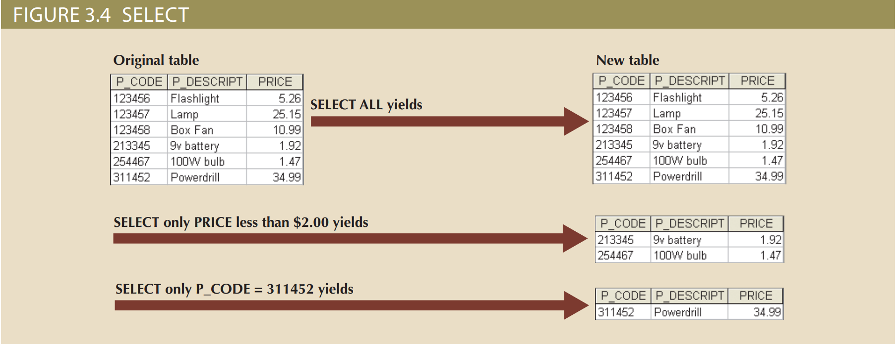
Note: Một cách hình thức, SELECT được biểu thị bằng chữ cái Hy Lạp sigma (σ). Sau sigma là điều kiện cần được đánh giá (gọi là mệnh đề) dưới dạng chỉ số, và sau đó quan hệ được liệt kê trong dấu ngoặc đơn. Ví dụ, để SELECT tất cả các hàng trong bảng CUSTOMER có giá trị "10010" trong thuộc tính CUS_CODE, bạn sẽ viết như sau:
σcus_code = 10010 (customer)
PROJECT (Chọn thuộc tính) PROJECT trả về tất cả các giá trị cho các thuộc tính được chọn. Đây cũng là một toán tử một ngôi, chỉ chấp nhận một bảng làm đầu vào. PROJECT sẽ chỉ trả về các thuộc tính được yêu cầu, theo thứ tự mà chúng được yêu cầu. Nói cách khác, PROJECT trả về một tập con theo chiều dọc (theo cột ) của một bảng. PROJECT sẽ không giới hạn các hàng được trả về, vì vậy tất cả các hàng của các thuộc tính cụ thể sẽ được bao gồm trong kết quả. Hiệu ứng của một hoạt động PROJECT được thể hiện trong Hình 3.5.
- PROJECT (Chọn thuộc tính): Trong đại số quan hệ, đây là một toán tử được sử dụng để chọn một phần con của các cột.
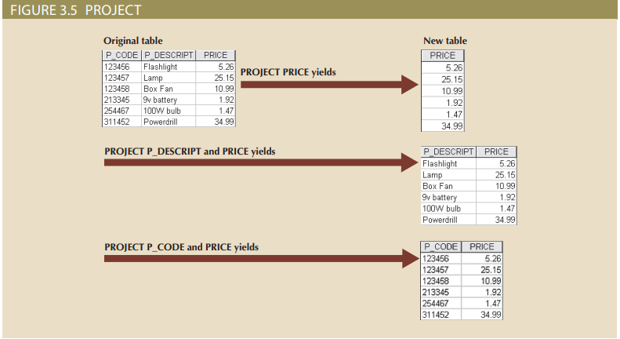
Note:
Theo định nghĩa chính thức, toán tử PROJECT được biểu diễn bằng chữ cái Hy Lạp pi (π). Một số nguồn thông tin sử dụng chữ cái in hoa, trong khi nguồn thông tin khác sử dụng chữ cái thường. Codd đã sử dụng chữ cái thường π trong bài viết gốc của mình về mô hình quan hệ, và đó chính là cách chúng ta sử dụng ở đây. Sau π là danh sách các thuộc tính cần trả về dưới dạng chỉ số, và sau đó là quan hệ được liệt kê trong dấu ngoặc đơn. Ví dụ, để chọn thuộc tính CUS_FNAME và CUS_LNAME trong bảng CUSTOMER, bạn sẽ viết như sau:
πcus_fname, cus_lname (customer)
Vì các toán tử quan hệ có tính chất đóng (closure), tức là chúng chấp nhận các quan hệ làm đầu vào và tạo ra các quan hệ làm đầu ra, nên có thể kết hợp các toán tử. Ví dụ, bạn có thể kết hợp hai toán tử trước để tìm tên và họ của khách hàng có mã 10010:
πcus_fname, cus_lname (σcus_code = 10010 (customer))
UNION (Hợp nhất): UNION kết hợp tất cả các hàng từ hai bảng, loại bỏ các hàng trùng lặp. Để sử dụng trong UNION, các bảng phải có các đặc điểm thuộc tính giống nhau; nói cách khác, các cột và miền dữ liệu phải tương thích. Khi hai hoặc nhiều bảng có cùng số cột và khi các cột tương ứng của chúng có cùng miền dữ liệu hoặc miền dữ liệu tương thích, chúng được gọi là union-compatible. Hiệu ứng của một phép hợp nhất được thể hiện trong Hình 3.6.
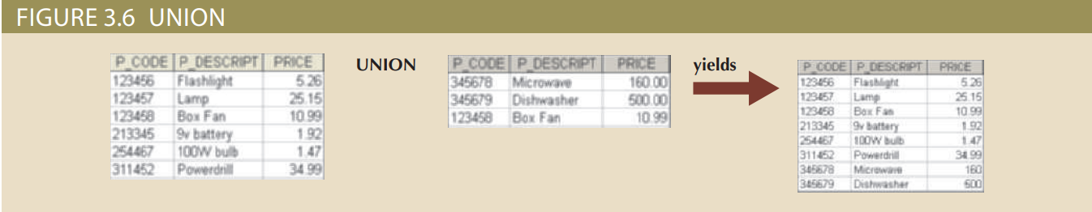

- UNION: Trong đại số quan hệ, đây là một toán tử được sử dụng để hợp nhất (nối) hai bảng thành một bảng mới, loại bỏ các hàng trùng lặp. Các bảng phải tương thích với nhau.

- UNION-COMPATIBLE (Tương thích hợp nhất ): Hai hoặc nhiều bảng có cùng số cột và các cột tương ứng của chúng có miền dữ liệu tương thích.

Note:
UNION được biểu thị bằng biểu tượng U. Nếu các quan hệ SUPPLIER và VENDOR tương thích với nhau, thì phép hợp nhất giữa chúng sẽ được biểu diễn như sau:
supplier U vendor
Khá bất thường khi tìm thấy hai quan hệ tương thích với nhau trong cơ sở dữ liệu. Thông thường, các toán tử PROJECT được áp dụng cho các quan hệ để tạo ra các kết quả tương thích với hợp nhất. Ví dụ, giả sử các bảng SUPPLIER và VENDOR không tương thích với nhau. Nếu bạn muốn tạo ra một danh sách tất cả tên nhà cung cấp và nhà sản xuất, sau đó bạn có thể PROJECT tên từ mỗi bảng và sau đó thực hiện UNION với chúng.
πsupplier_name (supplier) U πvendor_name (vendor)

INTERSECT (Giao nhau): INTERSECT chỉ trả về các hàng xuất hiện trong cả hai bảng. Giống như UNION, các bảng phải tương thích với nhau để có kết quả hợp lệ. Ví dụ, bạn không thể sử dụng INTERSECT nếu một trong các thuộc tính là số và một thuộc tính khác là dựa trên ký tự. Để các hàng được xem xét giống nhau trong cả hai bảng và xuất hiện trong kết quả của phép INTERSECT, toàn bộ các hàng phải là bản sao chính xác. Hiệu ứng của một phép INTERSECT được thể hiện trong Hình 3.7.
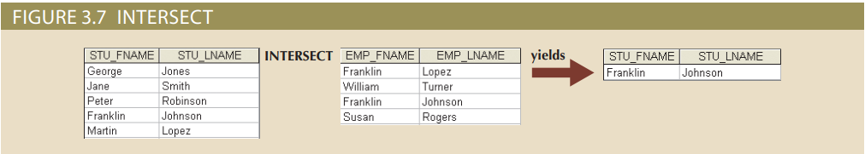
Note: INTERSECT được biểu thị bằng biểu tượng ∩. Nếu các quan hệ SUPPLIER và VENDOR tương thích với nhau, thì phép INTERSECT giữa chúng sẽ được biểu diễn như sau:
supplier ∩ vendor
Cũng giống như toán tử UNION, thật bất thường khi tìm thấy hai quan hệ tương thích hợp nhất trong cơ sở dữ liệu, vì vậy các toán tử PROJECT được áp dụng cho các quan hệ để tạo ra các kết quả có thể được xử lý với toán tử INTERSECT. Ví dụ, giả sử lại một lần nữa rằng các bảng SUPPLIER và VENDOR không tương thích với nhau. Nếu bạn muốn tạo ra một danh sách các tên nhà cung cấp và nhà sản xuất nào đó mà xuất hiện trong cả hai bảng, sau đó bạn có thể PROJECT tên từ mỗi bảng và sau đó thực hiện INTERSECT với chúng.
πsupplier_name (supplier) ∩ πvendor_name (vendor)

- INTERSECT (Giao nhau) Trong đại số quan hệ, đây là một toán tử được sử dụng để trả về chỉ các hàng chung giữa hai bảng tương thích với nhau.
DIFFERENCE trả về tất cả các hàng trong một bảng mà không được tìm thấy trong bảng khác; nghĩa là nó trừ đi một bảng từ bảng khác. Tương tự như UNION, các bảng phải có khả năng hợp nhất để trả về kết quả hợp lệ. Hiệu ứng của phép DIFFERENCE được thể hiện trong Hình 3.8. Tuy nhiên, lưu ý rằng việc trừ bảng đầu tiên khỏi bảng thứ hai không giống với việc trừ bảng thứ hai khỏi bảng đầu tiên.
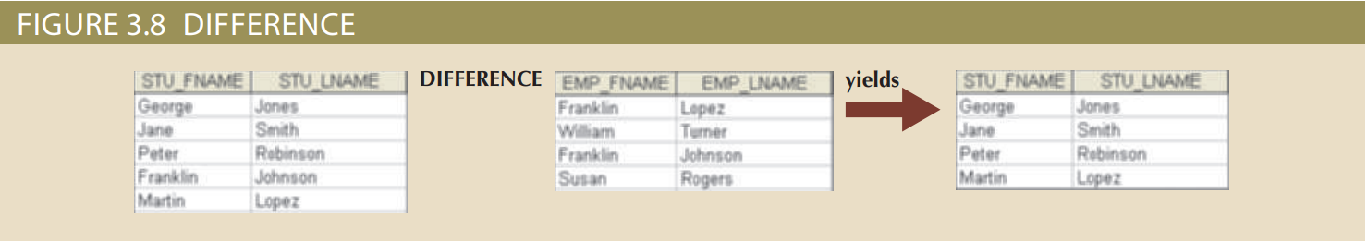
- DIFFERENCE (Sự khác biệt): Trong đại số quan hệ, đây là một toán tử được sử dụng để trả về tất cả các hàng từ một bảng mà không được tìm thấy trong một bảng khác tương thích với nó.

Note: PHÉP DIFFERENCE được ký hiệu bằng dấu trừ “-“. Nếu các mối quan hệ SUPPLIER và VENDOR có khả năng hợp nhất, thì phép DIFFERENCE của SUPPLIER trừ VENDOR sẽ được viết như sau:
supplier - vendor
Giả sử các bảng SUPPLIER và VENDOR không hợp nhất, để tạo danh sách tên các nhà cung cấp nào không xuất hiện trong danh sách tên các nhà cung cấp, bạn có thể sử dụng phép DIFFERENCE.
πsupplier_name (supplier) - πvendor_name (vendor)

PRODUCT trả về tất cả các cặp hàng có thể có từ hai bảng - còn được gọi là tích Descartes. Do đó, nếu một bảng có 6 hàng và bảng khác có 3 hàng, phép PRODUCT trả về một danh sách gồm 6 × 3 = 18 hàng. Hiệu ứng của phép PRODUCT được thể hiện trong Hình 3.9.
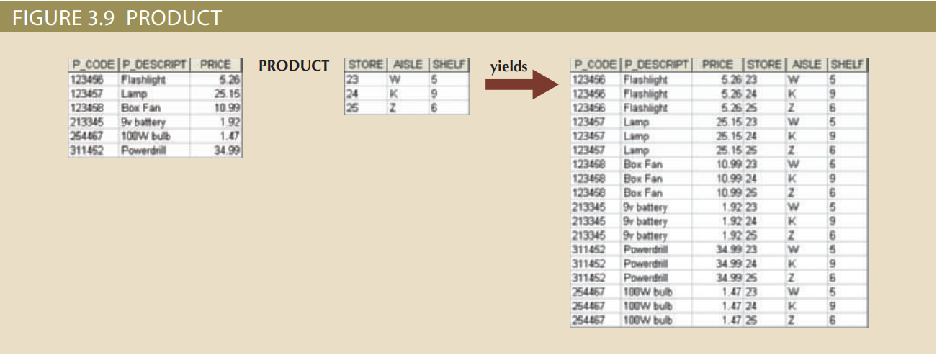
Note: PHÉP PRODUCT được ký hiệu bằng dấu nhân ×. Kết quả PHÉP PRODUCT giữa các mối quan hệ CUSTOMER và AGENT sẽ được viết như sau:
customer × agent
Phép tích Descartes tạo ra một tập hợp các chuỗi trong đó mỗi thành viên của một tập hợp được ghép cặp với mọi thành viên của một tập hợp khác. Trong ngữ cảnh của các mối quan hệ, điều này có nghĩa là mỗi bộ giá trị trong một mối quan hệ được ghép cặp với mỗi bộ giá trị trong mối quan hệ thứ hai.

- PHÉP PRODUCT : Trong đại số quan hệ, đây là một toán tử được sử dụng để tạo ra tất cả các cặp hàng có thể có từ hai bảng. Nó cũng được gọi là tích Descartes.
JOIN: cho phép thông tin từ hai hoặc nhiều bảng được kết hợp một cách thông minh.
JOIN là sức mạnh thực sự đằng sau cơ sở dữ liệu quan hệ, cho phép sử dụng các bảng độc lập được liên kết thông qua các thuộc tính chung. Các bảng CUSTOMER và AGENT được hiển thị trong Hình 3.10 sẽ được sử dụng để minh họa một số loại JOIN.
- PHÉP JOIN :Trong đại số quan hệ, đây là một loại toán tử được sử dụng để trả về các hàng từ hai bảng dựa trên các tiêu chí. Có nhiều loại JOIN như natural join, theta join, equijoin và outer join.
- natural join: Một phép toán quan hệ tạo ra một bảng mới chỉ bao gồm các hàng có giá trị chung trong các thuộc tính chung của chúng.
- join columns: Các cột được sử dụng trong tiêu chí của các phép toán join. Các cột join thường có giá trị tương tự nhau.

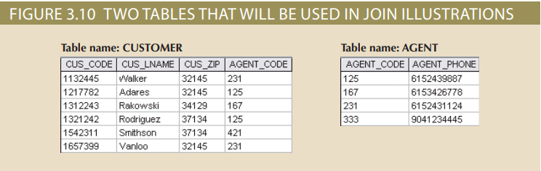
Một natural join liên kết các bảng bằng cách chỉ chọn các hàng có giá trị chung trong các thuộc tính chung của chúng. Một natural join là kết quả của một quy trình ba bước:
1. Trước tiên, một PHÉP PRODUCT của các bảng được tạo ra, tạo ra kết quả được hiển thị trong Hình 3.11.
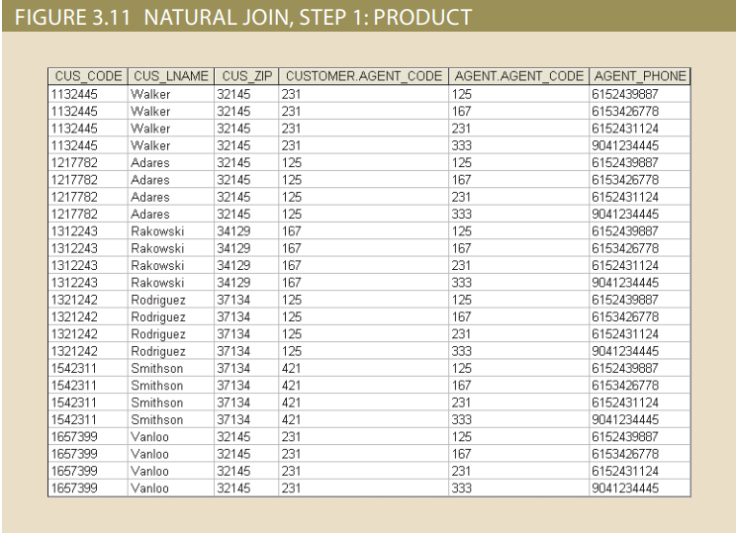
2. Thứ hai, một SELECT được thực hiện trên kết quả của Bước 1 để chỉ trả về các hàng mà trong đó giá trị AGENT_CODE bằng nhau. Các cột chung được gọi là các cột join. Bước 2 cho ra kết quả được hiển thị trong Hình 3.12.
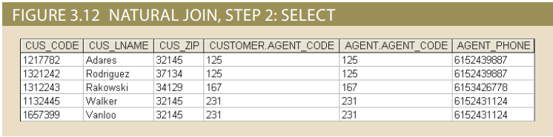
3. PROJẸCT được thực hiện dựa trên kết quả của Bước 2 để tạo ra một bản sao duy nhất của từng thuộc tính, từ đó loại bỏ các cột trùng lặp. Bước 3 mang lại kết quả như trong Hình 3.13
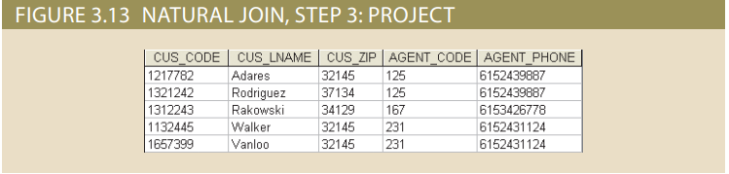
Kết quả cuối cùng của phép natural join tạo ra một bảng không bao gồm các cặp không khớp và chỉ cung cấp bản sao của các hàng khớp.
Lưu ý một số đặc điểm quan trọng của phép natural join:
• Nếu không có sự trùng khớp nào được tạo ra giữa các hàng của bảng, bảng mới sẽ không bao gồm các hàng không khớp. Trong trường hợp đó, cả AGENT_CODE 421 và khách hàng có họ là Smithson đều không được bao gồm. AGENT_CODE 421 của Smithson không khớp với bất kỳ mục nào trong bảng AGENT.
• Cột trên đó phép join được thực hiện - tức là AGENT_CODE - chỉ xuất hiện một lần trong bảng mới.
• Nếu cùng một AGENT_CODE xuất hiện nhiều lần trong bảng AGENT, mỗi lần trùng khớp sẽ tạo ra một danh sách khách hàng. Ví dụ, nếu AGENT_CODE 167 xuất hiện ba lần trong bảng AGENT, khách hàng có tên là Rakowski cũng sẽ xuất hiện ba lần trong bảng kết quả vì Rakowski liên quan đến AGENT_CODE 167. (Tất nhiên, một bảng AGENT tốt không thể tạo ra kết quả như vậy vì nó sẽ chứa các giá trị khóa chính duy nhất.)


Note:
Phép natural join thường được gọi chỉ bằng từ JOIN trong các xử lý chính thức. Phép JOIN được ký hiệu bằng biểu tượng ⋈. Kết quả của phép JOIN giữa các mối quan hệ CUSTOMER và AGENT sẽ được viết như sau:
customer ⋈ agent
Lưu ý rằng phép JOIN của hai mối quan hệ trả về tất cả các thuộc tính của cả hai mối quan hệ, ngoại trừ chỉ trả về một bản sao của thuộc tính chung. Một cách chính thức, điều này được mô tả như một HỢP của các phần đầu của relvar. Do đó, phép JOIN của các mối quan hệ (c ⋈ a) bao gồm HỢP của các phần đầu của relvars (C U A). Cũng lưu ý rằng, như đã mô tả ở trên, phép JOIN không phải là một toán tử cơ bản trong đại số quan hệ. Nó có thể được tạo ra từ các toán tử khác như sau:
πcus_code, cus_lname, cus_fname, cus_initial, cus_renew_date, agent_code, agent_areacode, agent_phone, agent_lname, agent_ytd_sls (σcustomer.agent_code = agent.agent_code (customer × agent))
Một dạng khác của phép JOIN, được gọi là equijoin, liên kết các bảng dựa trên một điều kiện bằng nhau so sánh các cột cụ thể của mỗi bảng. Kết quả của equijoin không loại bỏ các cột trùng lặp, và điều kiện hoặc tiêu chí được sử dụng để liên kết các bảng phải được xác định rõ ràng. Trong thực tế, kết quả của một equijoin trông giống như kết quả được hiển thị trong Hình 3.12 cho Bước 2 của natural join. Equijoin lấy tên của nó từ toán tử so sánh bằng nhau (=) được sử dụng trong điều kiện. Nếu sử dụng bất kỳ toán tử so sánh nào khác, phép JOIN đó được gọi là theta join.

Note: Trong các thuật ngữ chính thức, theta join được coi là một sự mở rộng của natural join. Theta join được ký hiệu bằng việc thêm chỉ số theta sau biểu tượng JOIN: ⋈θ. Equijoin sau đó là một loại đặc biệt của theta join.
- equijoin Một toán tử JOIN liên kết các bảng dựa trên một điều kiện bằng nhau so sánh các cột cụ thể của các bảng.
- theta join Một toán tử JOIN liên kết các bảng bằng cách sử dụng toán tử so sánh không bằng nhau (<, >, <=, >=) trong điều kiện join.

Mỗi loại JOIN đã nêu trước đây thường được phân loại là inner join. Một inner join chỉ trả về các bản ghi khớp từ các bảng đang được kết hợp. Trong một outer join, các cặp khớp sẽ được giữ lại, và bất kỳ giá trị không khớp trong bảng kia sẽ được để trống. Dễ dàng nhầm lẫn khi nghĩ rằng một outer join là ngược của inner join. Tuy nhiên, nó chính xác hơn khi nghĩ về một outer join như một "inner join bổ sung". Outer join vẫn trả về tất cả các bản ghi khớp mà inner join trả về, cộng thêm việc trả về các bản ghi không khớp từ một trong các bảng. Cụ thể hơn, nếu một outer join được tạo ra cho các bảng CUSTOMER và AGENT, có hai tình huống có thể xảy ra:
- inner join Một phép JOIN trong đó chỉ có các hàng thỏa mãn một tiêu chí cụ thể được lựa chọn. Tiêu chí có thể là một điều kiện bằng nhau (natural join hoặc equijoin) hoặc một điều kiện không bằng nhau (theta join). Loại JOIN thường được sử dụng phổ biến nhất.
- outer join Một phép JOIN tạo ra một bảng trong đó tất cả các cặp không khớp được giữ lại; các giá trị không khớp trong bảng liên quan được để trống.

• Một left outer join trả về tất cả các hàng trong bảng CUSTOMER, bao gồm cả những hàng không có giá trị khớp trong bảng AGENT. Một ví dụ về phép join như vậy được hiển thị trong Hình 3.14.
- left outer join Một phép JOIN trả về tất cả các hàng trong bảng bên trái, bao gồm cả những hàng không có giá trị khớp trong bảng kia.
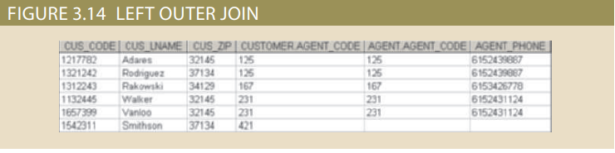
• Một right outer join trả về tất cả các hàng trong bảng AGENT, bao gồm cả những hàng không có giá trị khớp trong bảng CUSTOMER. Một ví dụ về phép join như vậy được hiển thị trong Hình 3.15.
- right outer join Một phép JOIN trả về tất cả các hàng trong bảng bên phải, bao gồm cả những hàng không có giá trị khớp trong bảng kia.
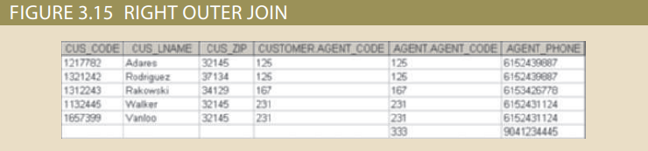
Outer joins đặc biệt hữu ích khi bạn cố gắng xác định các giá trị trong các bảng liên quan gây ra vấn đề về tính toàn vẹn tham chiếu. Những vấn đề này được tạo ra khi các giá trị khóa ngoại không khớp với các giá trị khóa chính trong các bảng liên quan. Thực tế, nếu bạn được yêu cầu chuyển đổi các bảng tính lớn hoặc dữ liệu "không dựa vào cơ sở dữ liệu" khác thành các bảng cơ sở dữ liệu quan hệ, bạn sẽ phát hiện rằng các phép OUTER JOIN sẽ tiết kiệm rất nhiều thời gian và giảm bớt những vấn đề không đếm được khi bạn gặp lỗi về tính nguyên vẹn tham chiếu sau khi chuyển đổi.
Bạn có thể tự hỏi tại sao các phép JOIN bên ngoài được gắn nhãn "trái" và "phải". Các nhãn này liên quan đến thứ tự mà các bảng được liệt kê trong lệnh SQL. Chương 7 khám phá các phép JOIN như vậy một cách chi tiết hơn.
Note: Phép Outer Join cũng là một mở rộng của JOIN. Outer join là sự kết hợp của JOIN, DIFFERENCE, UNION và PRODUCT. Một JOIN trả về các bộ giá trị khớp, DIFFERENCE tìm các bộ giá trị trong một bảng có giá trị trong thuộc tính chung mà không xuất hiện trong thuộc tính chung của mối quan hệ khác, những bộ giá trị không khớp này được kết hợp với giá trị NULL thông qua phép PRODUCT, sau đó phép UNION kết hợp kết quả này thành một mối quan hệ duy nhất. Rõ ràng, một phép JOIN bên ngoài được định nghĩa là một sự đơn giản hóa tuyệt vời! JOIN bên trái và JOIN bên phải được ký hiệu bằng các biểu tượng ⋈ và ⋈ tương ứng.
DIVIDE: được sử dụng để trả lời các câu hỏi về một tập dữ liệu được liên kết với tất cả các giá trị của dữ liệu trong tập dữ liệu khác. PHÉP DIVIDE sử dụng một bảng có hai cột (Bảng 1) làm số bị chia và một bảng có một cột (Bảng 2) làm số chia. Ví dụ, Hình 3.16 hiển thị một danh sách khách hàng và sản phẩm đã mua trong Bảng 1 ở bên trái. Bảng 2 ở giữa chứa một tập sản phẩm mà người dùng quan tâm. Một phép DIVIDE có thể được sử dụng để xác định khách hàng nào, nếu có, đã mua tất cả các sản phẩm được hiển thị trong Bảng 2. Trong hình, số bị chia chứa các cột P_CODE và CUS_CODE. Số chia chứa cột P_CODE. Các bảng phải có một cột chung - trong trường hợp này là cột P_CODE. Kết quả của phép DIVIDE ở bên phải là một cột duy nhất chứa tất cả các giá trị từ cột thứ hai của số bị chia (CUS_CODE) được liên kết với mọi hàng trong số chia.
Sử dụng ví dụ được hiển thị trong Hình 3.16, lưu ý các điểm sau:
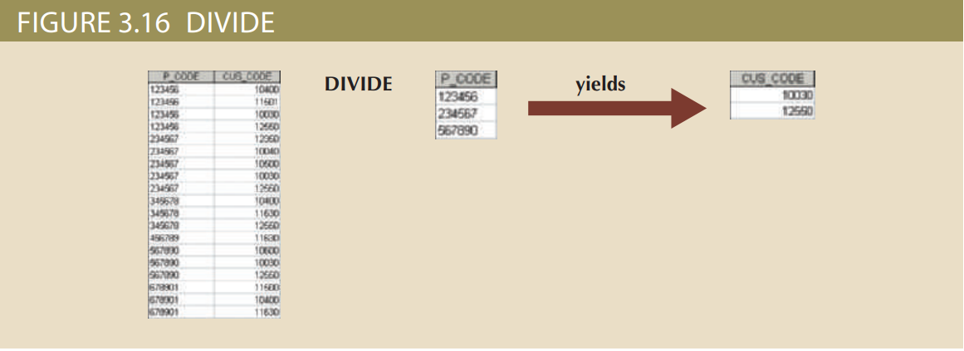
• Bảng 1 được "chia" bởi Bảng 2 để tạo ra Bảng 3. Cả Bảng 1 và Bảng 2 đều chứa cột P_CODE nhưng không chia sẻ cột CUS_CODE.
• Để được đưa vào kết quả ở Bảng 3, một giá trị trong cột không chia sẻ (CUS_CODE) phải được liên kết với mọi giá trị trong Bảng 2.
• Chỉ có các khách hàng liên quan đến tất cả các sản phẩm 123456, 234567 và 567890 là khách hàng 10030 và 12550.
- PHÉP DIVIDE Trong đại số quan hệ, đây là một toán tử được sử dụng để trả lời các câu hỏi về việc một tập dữ liệu được liên kết với tất cả các giá trị của dữ liệu trong tập dữ liệu khác.
Note: DIVIDE được ký hiệu bằng biểu tượng chia ÷. Với hai mối quan hệ R và S, phép CHIA giữa chúng sẽ được viết là r ÷ s.
3-5 The Data Dictionary and the System Catalog( Thư viện dữ liệu và Danh mục hệ thống)
Thư viện dữ liệu ( data dictionary ) cung cấp mô tả chi tiết về tất cả các bảng trong cơ sở dữ liệu được tạo ra bởi người dùng và người thiết kế. Do đó, thư mục dữ liệu chứa ít nhất tên thuộc tính và các đặc điểm cho mỗi bảng trong hệ thống. Nói tóm lại, thư mục dữ liệu chứa siêu dữ liệu - dữ liệu về dữ liệu. Sử dụng cơ sở dữ liệu nhỏ được trình bày trong Hình 3.3, bạn có thể tưởng tượng thư mục dữ liệu của nó như được hiển thị trong Bảng 3.6.
- Data dictionary: Là một thành phần của hệ thống quản lý cơ sở dữ liệu (DBMS) lưu trữ siêu dữ liệu - dữ liệu về dữ liệu. Thư mục dữ liệu chứa mô tả dữ liệu cũng như các đặc điểm và mối quan hệ của chúng. Một thư mục dữ liệu cũng có thể bao gồm dữ liệu bên ngoài của DBMS. Còn được gọi là từ điển tài nguyên thông tin. Xem thêm về thư mục dữ liệu hoạt động, siêu dữ liệu và thư mục dữ liệu bị động.
Note: Thư mục dữ liệu trong Bảng 3.6 là một ví dụ về quan điểm của con người về các thực thể, thuộc tính và mối quan hệ. Mục đích của thư mục dữ liệu này là đảm bảo rằng tất cả các thành viên trong đội thiết kế và triển khai cơ sở dữ liệu sử dụng cùng tên bảng và thuộc tính và đặc điểm. Thư mục dữ liệu được lưu trữ bên trong DBMS chứa thông tin bổ sung về các loại mối quan hệ, kiểm tra và thực thi tính nguyên vẹn thực thể và tham chiếu, và các loại và thành phần chỉ mục. Thông tin bổ sung này được tạo ra trong giai đoạn triển khai cơ sở dữ liệu.
Thư mục dữ liệu đôi khi được mô tả như "cơ sở dữ liệu của người thiết kế cơ sở dữ liệu" vì nó ghi chép các quyết định thiết kế về các bảng và cấu trúc của chúng.
Giống như thư mục dữ liệu, System Catalog (Hệ thống Catalog) chứa siêu dữ liệu. Hệ thống Catalog có thể được mô tả như một thư mục dữ liệu hệ thống chi tiết mô tả tất cả các đối tượng trong cơ sở dữ liệu, bao gồm dữ liệu về tên bảng, người tạo bảng và ngày tạo, số cột trong mỗi bảng, loại dữ liệu tương ứng với mỗi cột, tên tệp chỉ mục, người tạo chỉ mục, người dùng được ủy quyền và quyền truy cập. Bởi vì system Catalog chứa tất cả thông tin thư mục dữ liệu cần thiết, thuật ngữ system Catalog và thư mục dữ liệu thường được sử dụng thay thế cho nhau. Trên thực tế, phần mềm cơ sở dữ liệu quan hệ hiện tại thông thường chỉ cung cấp một system Catalog, từ đó thông tin thư mục dữ liệu của người thiết kế có thể được tạo ra. System Catalog thực tế là một cơ sở dữ liệu do hệ thống tạo ra, các bảng của nó lưu trữ các đặc điểm và nội dung của cơ sở dữ liệu được tạo ra bởi người dùng/thiết kế. Do đó, các bảng hệ thống Catalog có thể được truy vấn giống như bất kỳ bảng nào do người dùng/thiết kế tạo ra.
- System Catalog: Là một thư mục dữ liệu hệ thống chi tiết mô tả tất cả các đối tượng trong một cơ sở dữ liệu.
Thực tế, hệ thống Catalog tự động tạo ra tài liệu cơ sở dữ liệu. Khi các bảng mới được thêm vào cơ sở dữ liệu, tài liệu đó cũng cho phép RDBMS kiểm tra và loại bỏ homonym và synonym. Nói chung, homonyms là các từ có âm thanh giống nhau nhưng có nghĩa khác nhau, chẳng hạn như boar và bore hoặc một từ có nghĩa khác nhau, chẳng hạn như "công bằng" (có nghĩa là "chính xác" trong một số ngữ cảnh và "lễ hội" trong các ngữ cảnh khác). Trong ngữ cảnh cơ sở dữ liệu, từ homonym chỉ sự sử dụng cùng một tên để đánh dấu các thuộc tính khác nhau. Ví dụ, bạn có thể sử dụng C_NAME để đánh dấu một thuộc tính tên khách hàng trong bảng CUSTOMER và sử dụng C_NAME để đánh dấu một thuộc tính tên tư vấn trong bảng CONSULTANT. Để giảm thiểu sự nhầm lẫn, bạn nên tránh homonym trong cơ sở dữ liệu; thư mục dữ liệu rất hữu ích trong việc này.
- Homonym Sử dụng cùng một tên để đánh dấu các thuộc tính khác nhau. Thường nên tránh homonym. Xem thêm về đồng nghĩa.
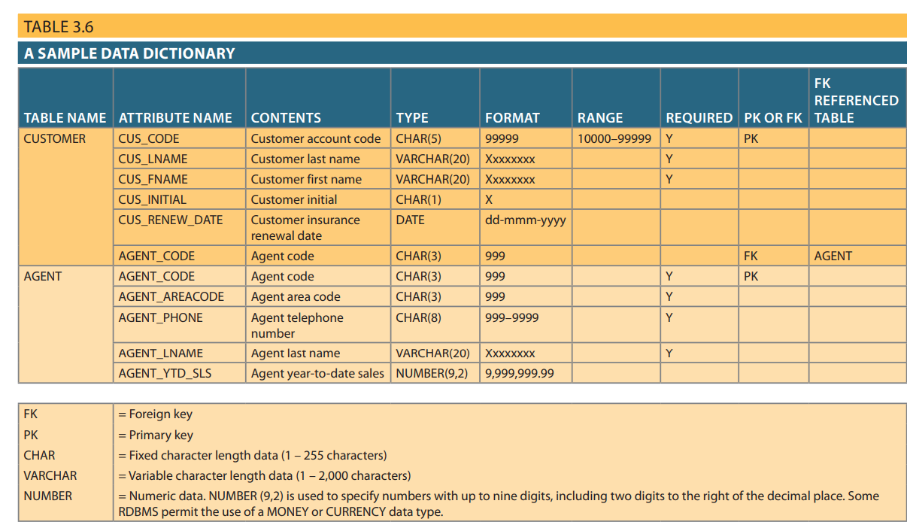
Node: Mã vùng điện thoại luôn được tạo thành từ các chữ số từ 0 đến 9, nhưng vì mã vùng không được sử dụng trong tính toán, chúng được lưu trữ hiệu quả nhất dưới dạng dữ liệu ký tự. Ngoài ra, mã vùng luôn được tạo thành từ ba chữ số. Do đó, kiểu dữ liệu mã vùng được xác định là CHAR(3). Trong khi đó, tên không tuân theo một độ dài chuẩn. Do đó, tên khách hàng được xác định là VARCHAR(20), cho biết có thể sử dụng tối đa 20 ký tự để lưu trữ các tên. Dữ liệu ký tự thường được hiển thị cố định bên trái.
Trong ngữ cảnh của cơ sở dữ liệu, một Synonym là ngược lại của một từ đồng âm và chỉ việc sử dụng các tên khác nhau để mô tả cùng một thuộc tính. Ví dụ, "xe hơi" và "ô tô" đều chỉ đến cùng một đối tượng. Đồng nghĩa nên được tránh khi có thể.
- Synonym: Việc sử dụng các tên khác nhau để xác định cùng một đối tượng, chẳng hạn như một thực thể, một thuộc tính hoặc mối quan hệ; thông thường nên tránh sử dụng đồng nghĩa. Xem thêm về từ đồng âm (homonym).
3-6 Relationships within the Relational Database ( Mối quan hệ trong Cơ sở dữ liệu quan hệ )
Bạn đã biết rằng các mối quan hệ được phân loại thành mối quan hệ một-một (1:1), mối quan hệ một- nhiều (1:M) và mối quan hệ nhiều- nhiều (M:N hoặc M:M). Phần này khám phá các mối quan hệ đó một cách chi tiết để giúp bạn áp dụng chúng một cách đúng đắn khi bạn bắt đầu phát triển thiết kế cơ sở dữ liệu. Phần này tập trung vào các điểm sau:
• Mối quan hệ 1:M là lý tưởng trong mô hình quan hệ. Do đó, loại mối quan hệ này nên là tiêu chuẩn trong bất kỳ thiết kế cơ sở dữ liệu quan hệ nào.
• Mối quan hệ 1:1 nên ít xuất hiện trong bất kỳ thiết kế cơ sở dữ liệu quan hệ nào.
• Mối quan hệ M:N không thể được thực hiện như vậy trong mô hình quan hệ. Sau này trong phần này, bạn sẽ thấy cách biến đổi bất kỳ mối quan hệ M:N nào thành hai mối quan hệ 1:M.
3-6a The 1:M Relationship
Mối quan hệ 1:M là tiêu chuẩn trong cơ sở dữ liệu quan hệ. Để thấy cách một mối quan hệ như vậy được mô hình hóa và thực hiện, hãy xem xét ví dụ về PAINTER và PAINTING như trong Hình 3.17
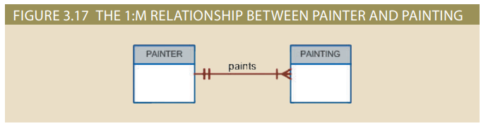
So sánh mô hình dữ liệu trong Hình 3.17 với việc thực hiện trong Hình 3.18. Khi bạn xem xét nội dung bảng PAINTER và PAINTING trong Hình 3.18, lưu ý các đặc điểm sau:
• Mỗi bức tranh được tạo ra bởi một và chỉ một họa sĩ, nhưng mỗi họa sĩ có thể đã tạo ra nhiều bức tranh. Lưu ý rằng họa sĩ 123 (Georgette P. Ross) có ba tác phẩm được lưu trữ trong bảng PAINTING.
• Chỉ có một hàng trong bảng PAINTER cho bất kỳ hàng cụ thể nào trong bảng PAINTING, nhưng có thể có nhiều hàng trong bảng PAINTING cho bất kỳ hàng cụ thể nào trong bảng PAINTER.
Note: Mối quan hệ một-một (1:M) dễ dàng được thực hiện trong mô hình quan hệ bằng cách đặt khóa chính của bên "1" vào bảng của bên "nhiều" như một khóa ngoại.
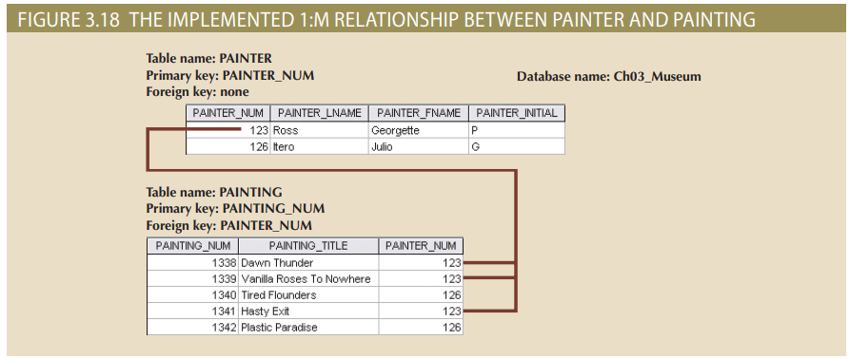
Mối quan hệ 1:M được tìm thấy trong môi trường cơ sở dữ liệu. Sinh viên trong một trường đại học hoặc đại học thông thường sẽ phát hiện rằng mỗi COURSE có thể tạo ra nhiều CLASS, nhưng mỗi CLASS chỉ tham chiếu đến một COURSE. Ví dụ, một khoá học Kế toán II có thể tạo ra hai lớp học: một lớp được mở vào thứ Hai, thứ Tư và thứ Sáu (MWF) từ 10:00 sáng đến 10:50 sáng và một lớp được mở vào thứ Năm (Th) từ 6:00 tối đến 8:40 tối. Do đó, mối quan hệ 1:M giữa COURSE và CLASS có thể được mô tả như sau:
• Mỗi COURSE có thể có nhiều CLASSes, nhưng mỗi CLASS chỉ tham chiếu đến một COURSE.
• Chỉ có một hàng trong bảng COURSE cho bất kỳ hàng cụ thể nào trong bảng CLASS, nhưng có thể có nhiều hàng trong bảng CLASS cho bất kỳ hàng cụ thể nào trong bảng COURSE. Hình 3.19 biểu đồ mô hình quan hệ thực thể (ERM) cho mối quan hệ 1:M giữa COURSE và CLASS.

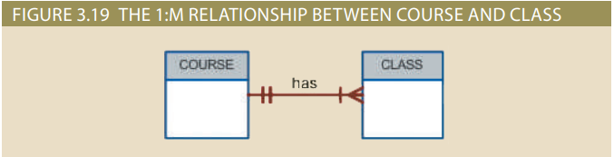
Mối quan hệ 1:M giữa COURSE và CLASS được minh họa thêm trong Hình 3.20. Sử dụng Hình 3.20, hãy dành một chút thời gian để xem xét một số thuật ngữ quan trọng. Lưu ý rằng CLASS_CODE trong bảng CLASS định danh mỗi hàng một cách duy nhất. Do đó, CLASS_CODE đã được chọn làm khóa chính. Tuy nhiên, sự kết hợp của CRS_CODE và CLASS_SECTION cũng sẽ định danh mỗi hàng một cách duy nhất trong bảng lớp học. Nói cách khác, khóa kết hợp gồm CRS_CODE và CLASS_SECTION là một khóa ứng cử. Bất kỳ khóa ứng cử nào phải tuân theo ràng buộc not-null và unique. (Bạn sẽ thấy cách thực hiện điều này khi học SQL trong Chương 8.)
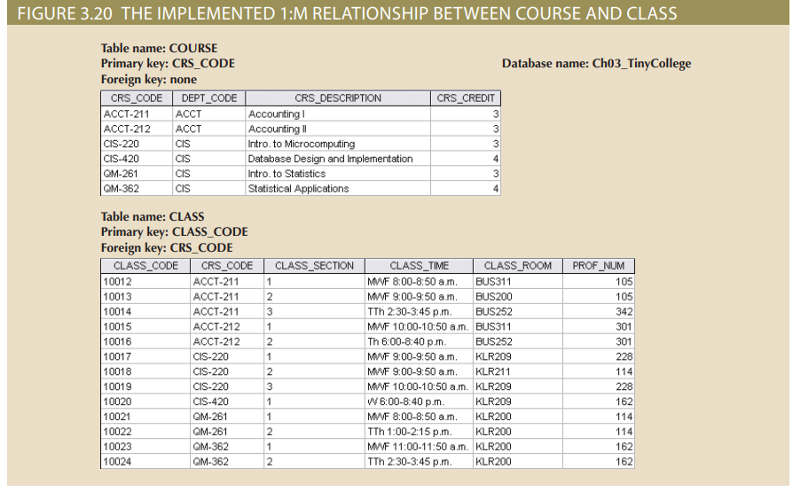
Ví dụ, lưu ý trong Hình 3.18 rằng khóa chính của bảng PAINTER, PAINTER_NUM, được bao gồm trong bảng PAINTING dưới dạng một khóa ngoại. Tương tự, trong Hình 3.20, khóa chính của bảng COURSE, CRS_CODE, được bao gồm trong bảng CLASS dưới dạng một khóa ngoại.
3-6b The 1:1 Relationship ( Mối quan hệ 1:1 )
Như tên gọi của nó, một thực thể trong mối quan hệ 1:1 có thể liên quan đến duy nhất một thực thể khác, và ngược lại. Ví dụ, một trưởng khoa - một giáo sư - chỉ có thể làm chủ một khoa và một khoa chỉ có thể có một trưởng khoa. Do đó, các thực thể PROFESSOR và DEPARTMENT thể hiện mối quan hệ 1:1. (Bạn có thể lập luận rằng không phải tất cả giáo sư đều làm chủ khoa và không thể bắt buộc giáo sư phải làm chủ khoa. Tức là, mối quan hệ giữa hai thực thể này là tùy chọn. Tuy nhiên, ở giai đoạn này của cuộc trò chuyện, bạn nên tập trung vào mối quan hệ 1:1 cơ bản. (Mối quan hệ tùy chọn sẽ được xem xét trong Chương 4.) Mối quan hệ 1:1 cơ bản được mô hình trong Hình 3.21, và cách thực hiện nó được hiển thị trong Hình 3.22.
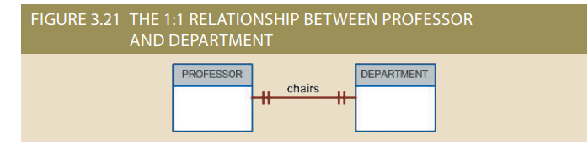
Khi bạn xem xét các bảng trong Hình 3.22, hãy lưu ý một số đặc điểm quan trọng:
• Mỗi PROFESSOR là một nhân viên của Tiny College. Do đó, việc xác định PROFESSOR thông qua EMP_NUM. (Tuy nhiên, lưu ý rằng không phải tất cả các nhân viên đều là giáo sư - có mối quan hệ tùy chọn khác.)
• Mối quan hệ 1:1 "PROFESOR làm trưởng DEPARTMENT" được thực hiện thông qua việc có khóa ngoại EMP_NUM trong bảng DEPARTMENT. Lưu ý rằng mối quan hệ 1:1 được coi là một trường hợp đặc biệt của mối quan hệ 1:M, trong đó bên "nhiều" bị hạn chế chỉ xuất hiện một lần. Trong trường hợp này, bảng DEPARTMENT chứa EMP_NUM như một khóa ngoại để chỉ ra rằng đó là khoa có trưởng. (department: khoa )

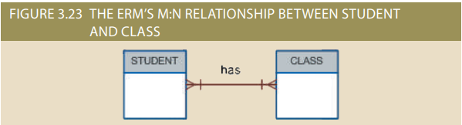
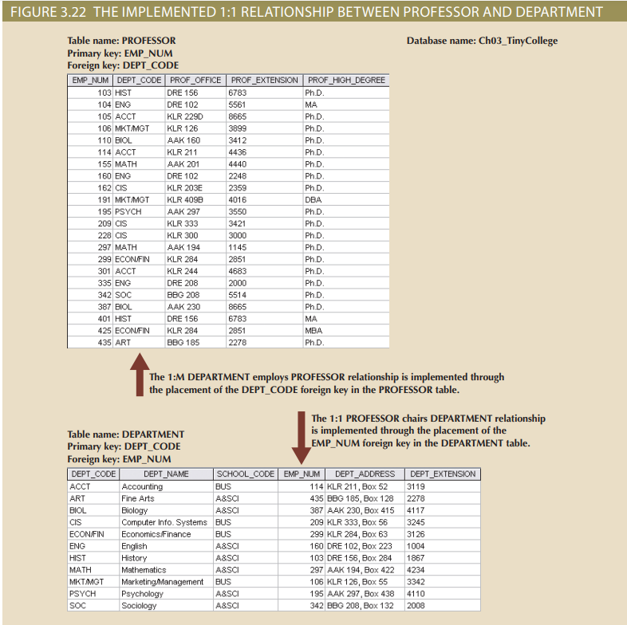
• Hãy lưu ý rằng bảng PROFESSOR chứa khóa ngoại DEPT_CODE để thực hiện mối quan hệ 1:M "DEPARTMENT tuyển dụng PROFESSOR ". Đây là một ví dụ tốt về cách hai thực thể có thể tham gia vào hai (hoặc nhiều hơn) mối quan hệ cùng một lúc.
Ví dụ "PROFESSOR làm trưởng DEPARTMENT" ở trên là một ví dụ về mối quan hệ 1:1 đúng đắn. Trong thực tế, việc sử dụng mối quan hệ 1:1 đảm bảo rằng hai tập thực thể không được đặt trong cùng một bảng khi chúng không nên. Tuy nhiên, sự tồn tại của mối quan hệ 1:1 đôi khi có thể ngụ ý rằng các thành phần của thực thể không được định nghĩa đúng cách. Nó có thể chỉ ra rằng hai thực thể thực sự thuộc về cùng một bảng!
Mặc dù mối quan hệ 1:1 nên hiếm, một số điều kiện cụ thể tuyệt đối đòi hỏi sử dụng chúng. Trong Chương 5, Mô hình hóa Dữ liệu Nâng Cao, bạn sẽ khám phá một khái niệm gọi là hệ thống tổng quát, đó là một công cụ mạnh mẽ để cải thiện thiết kế cơ sở dữ liệu trong những điều kiện cụ thể để tránh sự phát triển của các giá trị null. Một đặc điểm của hệ thống tổng quát là chúng được thực hiện dưới dạng các mối quan hệ 1:1.
3-6c The M:N Relationship ( Mối quan hệ nhiều nhiều )
Mối quan hệ nhiều-nhiều (M:N) không được hỗ trợ trực tiếp trong môi trường quan hệ. Tuy nhiên, mối quan hệ M:N có thể được thực hiện bằng cách tạo một thực thể mới trong mối quan hệ 1:M với các thực thể gốc.
Để khám phá mối quan hệ M:N, hãy xem xét một môi trường đại học điển hình. Mô hình ER trong Hình 3.23 thể hiện mối quan hệ M:N này.
Lưu ý các đặc điểm của mô hình ER trong Hình 3.23.
• Mỗi CLASS có thể có nhiều STUDENTs, và mỗi STUDENT có thể tham gia nhiều CLASSes
• Có thể có nhiều hàng trong bảng CLASS cho bất kỳ hàng nào trong bảng STUDENT, và có thể có nhiều hàng trong bảng STUDENT cho bất kỳ hàng nào trong bảng LỚP HỌC.
Để xem xét mối quan hệ M:N chi tiết hơn, hãy tưởng tượng một trường đại học nhỏ với hai sinh viên, mỗi người tham gia ba lớp học. Bảng 3.7 hiển thị dữ liệu đăng ký của hai sinh viên.
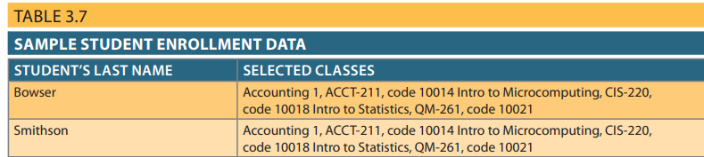

Trong tình huống quan hệ dữ liệu và dữ liệu mẫu trong Bảng 3.7, bạn có thể sai lầm nghĩ rằng bạn có thể triển khai mối quan hệ M:N này bằng cách thêm một khóa ngoại vào phía "nhiều" của mối quan hệ mà trỏ đến khóa chính của bảng liên quan, như được thể hiện trong Hình 3.24.
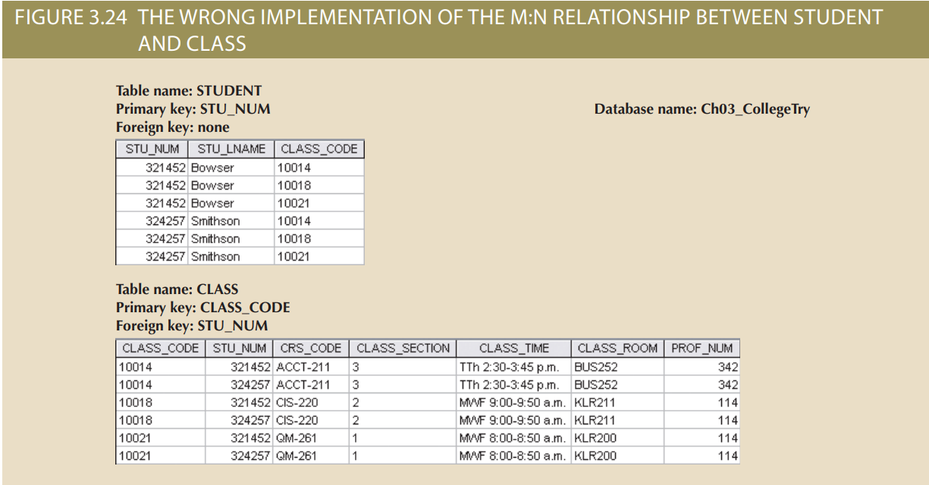
Tuy nhiên, mối quan hệ M:N không nên được triển khai như trong Hình 3.24 vì hai lý do quan trọng:
• Bảng tạo ra nhiều dư thừa. Ví dụ, chú ý rằng giá trị STU_NUM xuất hiện nhiều lần trong bảng STUDENT. Trong một tình huống thực tế, các thuộc tính bổ sung của học sinh như địa chỉ, hạng, chuyên ngành và số điện thoại nhà cũng sẽ được lưu trữ trong bảng STUDENT và mỗi giá trị thuộc tính đó sẽ được lặp lại trong từng hồ sơ được hiển thị ở đây. Tương tự, bảng CLASS chứa nhiều bản sao: mỗi học sinh tham gia lớp học tạo ra một hồ sơ CLASS. Vấn đề sẽ trở nên tồi tệ hơn nếu bảng CLASS bao gồm các thuộc tính như số tín chỉ và mô tả khóa học. Những dư thừa này dẫn đến những tình huống bất thường được thảo luận trong Chương 1.
• Dựa vào cấu trúc và nội dung của hai bảng, các phép toán liên quan trở nên phức tạp và có khả năng dẫn đến lỗi hiệu suất hệ thống và lỗi đầu ra.
May mắn thay, những vấn đề có sẵn trong mối quan hệ M:N có thể dễ dàng tránh được bằng cách tạo ra một composite entity – thực thể ghép (còn được gọi là bridge entity -thực thể cầu nối hoặc associative entity - thực thể liên kết). Vì một bảng như vậy được sử dụng để kết nối các bảng ban đầu có mối quan hệ M:N, cấu trúc thực thể ghép bao gồm ít nhất các khóa chính của các bảng sẽ được kết nối. Người thiết kế cơ sở dữ liệu có hai tùy chọn chính khi xác định khóa chính của bảng ghép: sử dụng kết hợp của các khóa ngoại đó hoặc tạo ra một khóa chính mới.
- Composite entity là một thực thể được thiết kế để chuyển đổi mối quan hệ M:N thành hai mối quan hệ 1:M. Khóa chính của thực thể ghép bao gồm ít nhất các khóa chính của các thực thể mà nó kết nối. Thực thể ghép còn được gọi là thực thể cầu nối hoặc thực thể liên kết.
- Bridge entity thực thể cầu nối cũng có nghĩa tương tự như thực thể ghép.
- Associative entity thực thể cầu nối cũng có nghĩa tương tự như thực thể ghép.
Hãy nhớ rằng mỗi thực thể trong mô hình quan hệ (ERM) được biểu thị bằng một bảng. Vì vậy, bạn có thể tạo bảng ENROLL ghép như được hiển thị trong Hình 3.25 để kết nối các bảng CLASS và STUDENT. Trong ví dụ này, khóa chính của bảng ENROLL là sự kết hợp của các khóa ngoại CLASS_CODE và STU_NUM. Tuy nhiên, người thiết kế có thể quyết định tạo một khóa chính mới gồm một thuộc tính duy nhất, ví dụ như ENROLL_LINE, sử dụng một giá trị dòng (line value) khác nhau để xác định mỗi hàng trong bảng ENROLL một cách duy nhất. (Người dùng Microsoft Access có thể sử dụng kiểu dữ liệu Autonumber để tự động tạo các giá trị dòng này.)
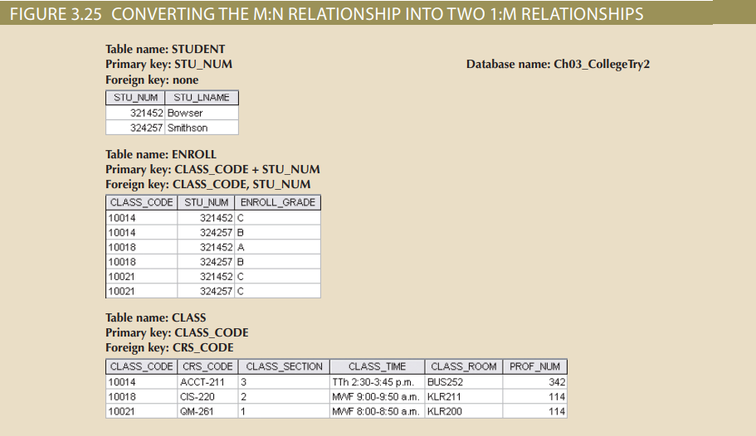
Bởi vì Bảng ENROLL trong Hình 3.25 là bảng kết nối hai bảng, STUDENT và CLASS, do đó nó còn được gọi là linking table - bảng kết nối. Nói cách khác, bảng kết nối là việc thực hiện của một thực thể hợp thành.
- Linking table: Trong mô hình quan hệ, là một bảng thực hiện một mối quan hệ M:N. Xem như thực thể hợp thành
Note: Ngoài các thuộc tính kết nối, bảng ENROLL hợp thành còn có thể chứa các thuộc tính liên quan như điểm số đạt được trong khóa học. Trên thực tế, một bảng hợp thành có thể chứa bất kỳ số lượng thuộc tính nào mà người thiết kế muốn theo dõi. Hãy nhớ rằng thực thể hợp thành, mặc dù được thực hiện như một bảng thực tế, nhưng trong tư duy, nó được tạo ra như một phương tiện để loại bỏ sự trùng lặp tiềm năng trong quan hệ M:N ban đầu.
Bảng ENROLL được hiển thị trong Hình 3.25 cho phép chuyển đổi cần thiết từ M:N sang 1:M. Hãy quan sát rằng thực thể hợp thành được đại diện bởi bảng ENROLL phải chứa ít nhất các khóa chính của các bảng CLASS và STUDENT (là CLASS_CODE và STU_NUM tương ứng) mà nó phục vụ như một liên kết. Cũng lưu ý rằng các bảng STUDENT và CLASS bây giờ chỉ chứa một hàng cho mỗi thực thể. Bảng ENROLL chứa nhiều trường hợp của các giá trị khóa ngoại, nhưng những sự trùng lặp được kiểm soát không thể tạo ra các hiện tượng bất thường miễn là tích hợp tính nhất quán được thực hiện. Các thuộc tính bổ sung có thể được gán theo nhu cầu. Trong trường hợp này, ENROLL_GRADE được chọn để đáp ứng yêu cầu báo cáo. Cũng lưu ý rằng ENROLL_GRADE hoàn toàn phụ thuộc vào khóa chính hợp thành. Đương nhiên, sự chuyển đổi này cũng được thể hiện trong Mô hình Thực thể Mối quan hệ (ERM). Mối quan hệ được sửa đổi được hiển thị trong Hình 3.26.
Khi bạn xem xét Hình 3.26, hãy lưu ý rằng thực thể hợp thành có tên ENROLL đại diện cho bảng kết nối giữa STUDENT và CLASS.
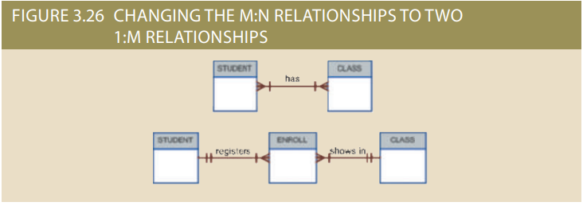
Mối quan hệ 1:M giữa COURSE và CLASS đã được minh họa lần đầu trong Hình 3.19 và Hình 3.20. Bạn có thể tăng lượng thông tin có sẵn trong khi vẫn kiểm soát sự trùng lặp trong cơ sở dữ liệu. Do đó, Hình 3.27 thể hiện ERM mở rộng, bao gồm mối quan hệ 1:M giữa COURSE và CLASS được thể hiện trong Hình 3.19. Lưu ý rằng mô hình có thể xử lý nhiều phần của một CLASS trong khi kiểm soát sự trùng lặp bằng cách đảm bảo rằng tất cả dữ liệu COURSE chung cho mỗi CLASS được lưu trong bảng COURSE.

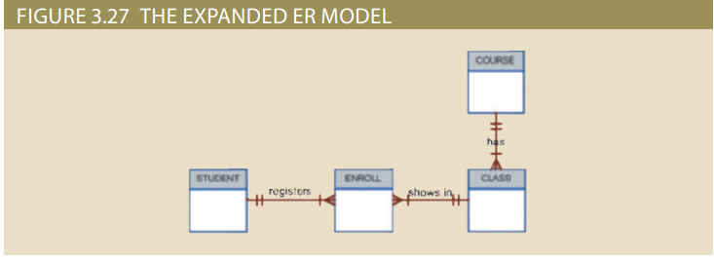
Biểu đồ quan hệ tương ứng với ERM trong Hình 3.27 được thể hiện trong Hình 3.28.
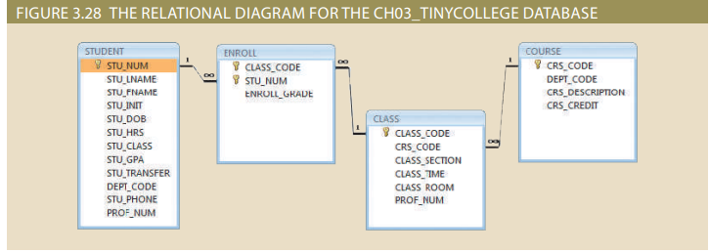
ERM sẽ được xem xét chi tiết hơn trong Chương 4 để chỉ bạn cách sử dụng nó để thiết kế cơ sở dữ liệu phức tạp hơn. ERM cũng sẽ được sử dụng làm cơ sở để phát triển và triển khai thiết kế cơ sở dữ liệu thực tế cho phòng máy tính của một trường đại học trong Phụ lục B và C. Những phụ lục này có sẵn tại www.cengagebrain.com.
3-7 Data Redundancy Revisited
Trong Chương 1, bạn đã biết rằng sự dư thừa dữ liệu dẫn đến dữ liệu bất thường, có thể phá hủy tính hiệu quả của cơ sở dữ liệu. Bạn cũng đã biết rằng cơ sở dữ liệu quan hệ cho phép kiểm soát sự dư thừa dữ liệu bằng cách sử dụng các thuộc tính chung được chia sẻ bởi các bảng, được gọi là khóa ngoại.
Việc sử dụng khóa ngoại hợp lý là rất quan trọng để kiểm soát sự dư thừa dữ liệu, mặc dù chúng không loại bỏ hoàn toàn vấn đề vì các giá trị khóa ngoại có thể được lặp lại nhiều lần. Tuy nhiên, việc sử dụng khóa ngoại hợp lý sẽ giảm thiểu sự dư thừa dữ liệu và khả năng xảy ra các bất thường về dữ liệu mang tính hủy diệt sẽ phát triển.
Note: Bài kiểm tra thực sự về sự trùng lặp không phải là việc lưu trữ bao nhiêu bản sao của một thuộc tính cụ thể, mà là việc loại bỏ một thuộc tính có loại bỏ thông tin. Do đó, nếu bạn xóa một thuộc tính và thông tin gốc vẫn có thể được tạo ra thông qua toán học quan hệ, thì việc bao gồm thuộc tính đó sẽ là trùng lặp. Với quan điểm về tính dư thừa đó, các khóa ngoại thích hợp rõ ràng là không dư thừa mặc dù chúng xuất hiện nhiều lần trong một bảng. Tuy nhiên, ngay cả khi bạn sử dụng chế độ xem ít hạn chế hơn về mức độ dư thừa, hãy nhớ rằng mức độ dư thừa được kiểm soát thường được thiết kế như một phần của hệ thống để đảm bảo tốc độ giao dịch và/hoặc các yêu cầu về thông tin.
Trong Chương 4, bạn sẽ học được rằng người thiết kế cơ sở dữ liệu phải làm hòa ba yêu cầu thường xung đối: thiết kế tinh tế, tốc độ xử lý và yêu cầu thông tin.Ngoài ra, trong Chương 13, Business Intelligence and Data Warehouses, bạn sẽ học được rằng thiết kế kho dữ liệu đúng đắn yêu cầu phải có sự định rõ và kiểm soát cẩn thận về trùng lặp dữ liệu để hoạt động một cách chính xác. Bất kể bạn mô tả trùng lặp dữ liệu như thế nào, tiềm năng gây hại sẽ bị giới hạn thông qua việc triển khai đúng đắn và kiểm soát cẩn thận.
Quan trọng như việc kiểm soát trùng lặp dữ liệu là việc đôi khi cần tăng mức trùng lặp dữ liệu thực tế để cơ sở dữ liệu có thể phục vụ mục đích thông tin quan trọng. Bạn sẽ tìm hiểu về những trùng lặp như vậy trong Chương 13. Ngoài ra, trùng lặp dữ liệu đôi khi có vẻ tồn tại để bảo tồn tính chính xác lịch sử của dữ liệu. Ví dụ, hãy xem xét một hệ thống lập hóa đơn nhỏ. Hệ thống này bao gồm CUSTOMER, người có thể mua một hoặc nhiều PRODUCT, từ đó tạo ra một INVOICE. Vì một khách hàng có thể mua nhiều sản phẩm cùng một lúc, một hóa đơn có thể chứa nhiều DÒNG hóa đơn, mỗi dòng cung cấp thông tin về sản phẩm đã mua. Bảng PRODUCT nên chứa giá sản phẩm để cung cấp một đầu vào giá cố định cho mỗi sản phẩm xuất hiện trên hóa đơn. Các bảng thuộc hệ thống như vậy được hiển thị trong Hình 3.29. Biểu đồ quan hệ của hệ thống được hiển thị trong Hình 3.30.
Khi bạn xem xét các bảng và mối quan hệ trong hai hình, hãy chú ý rằng bạn có thể theo dõi thông tin bán hàng thông thường. Ví dụ, bằng cách theo dõi mối quan hệ giữa bốn bảng, bạn phát hiện rằng khách hàng 10014 (Myron Orlando) đã mua hai mặt hàng vào ngày 8 tháng 3 năm 2018, được ghi vào số hóa đơn 1001: một máy cưa xích Houselite có thanh cưa 16 inch và ba tấm vật liệu đuôi chuột. Nói cách khác, bạn theo dõi giá trị CUS_CODE 10014 trong bảng CUSTOMER để khớp với giá trị CUS_CODE tương ứng trong bảng INVOICE. Tiếp theo, bạn theo dõi số INV_NUMBER 1001 đến hai hàng đầu tiên trong bảng LINE. Cuối cùng, khớp hai giá trị PROD_CODE trong LINEs với giá trị PROD_CODE trong bảng PRODUCT. Phần mềm ứng dụng sẽ được sử dụng để viết hóa đơn chính xác bằng cách nhân số lượng DÒNG của từng mục hóa đơn với giá DÒNG của nó (multiplying each invoice line item’s LINE_UNITS by its LINE_PRICE) , cộng kết quả lại và áp dụng thuế phù hợp. Sau đó, các phần mềm ứng dụng khác có thể sử dụng cùng kỹ thuật để viết báo cáo bán hàng theo tuần, tháng hoặc năm và so sánh doanh số bán hàng.
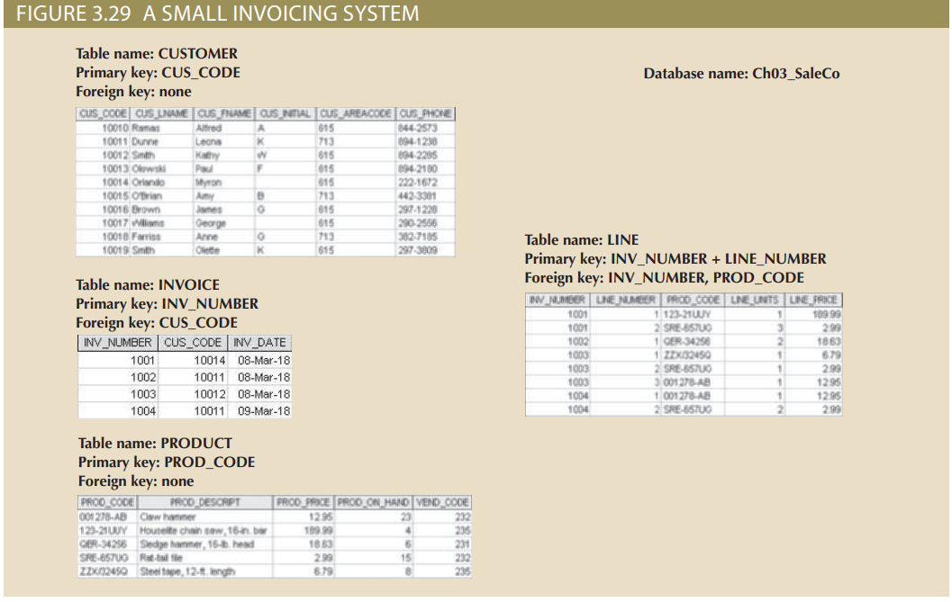

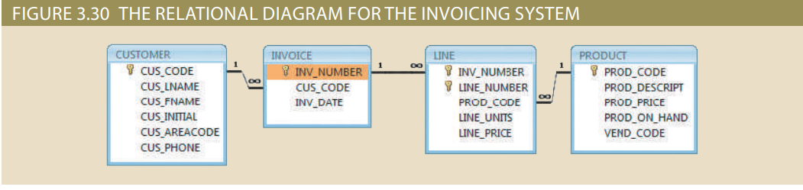
Khi bạn xem xét các giao dịch bán hàng trong Hình 3.29, bạn có thể hợp lý suy đoán rằng giá sản phẩm được tính cho khách hàng được lấy từ bảng PRODUCT vì dữ liệu sản phẩm được lưu trữ ở đó. Nhưng tại sao giá sản phẩm đó lại xuất hiện một lần nữa trong bảng LINE? Điều đó có phải không là sự trùng lặp dữ liệu? Nó dường như là vậy, nhưng lần này, sự trùng lặp tưởng chừng như quan trọng đối với sự thành công của hệ thống. Việc sao chép giá sản phẩm từ bảng PRODUCT vào bảng LINE giữ cho tính chính xác lịch sử của các giao dịch. Giả sử, ví dụ, rằng bạn không ghi LINE_PRICE trong bảng LINE và bạn sử dụng PROD_PRICE từ bảng PRODUCT để tính doanh thu bán hàng. Bây giờ giả sử rằng PROD_PRICE trong bảng PRODUCT thay đổi, như thường xảy ra với giá cả. Sự thay đổi giá này sẽ được phản ánh đúng đắn trong tất cả các tính toán doanh thu bán hàng sau này. Tuy nhiên, tính toán doanh thu của các giao dịch bán hàng trong quá khứ cũng sẽ phản ánh giá sản phẩm mới, mà không có hiệu lực khi giao dịch diễn ra! Kết quả là tính toán doanh thu cho tất cả các giao dịch trong quá khứ sẽ không chính xác, do đó loại bỏ khả năng so sánh bán hàng đúng cách theo thời gian. Tuy nhiên, nếu dữ liệu giá sản phẩm được sao chép từ bảng PRODUCT và lưu trữ cùng với giao dịch trong bảng LINE, giá đó sẽ luôn phản ánh đúng đắn giao dịch đã diễn ra vào thời điểm đó. Bạn sẽ phát hiện rằng các "sự trùng lặp- REDUNDANCIES" được lên kế hoạch như vậy là phổ biến trong thiết kế cơ sở dữ liệu tốt.
Cuối cùng, bạn có thể tự hỏi tại sao thuộc tính LINE_NUMBER được sử dụng trong bảng LINE trong Hình 3.29. Liệu sự kết hợp của INV_NUMBER và PROD_CODE không đủ là một khóa chính hợp thành và, do đó, LINE_NUMBER có phải là trùng lặp? Đúng vậy, nhưng sự dư thừa này là thông lệ trên phần mềm lập hoá đơn thường tự động tạo ra các số dòng như vậy. Trong trường hợp này, sự trùng lặp không cần thiết, nhưng với việc tạo ra tự động, sự trùng lặp không phải là nguồn gây lỗi. Bao gồm LINE_NUMBER cũng mang lại một lợi ích khác: thứ tự của dữ liệu hóa đơn được truy xuất sẽ luôn khớp với thứ tự nhập dữ liệu ban đầu. Nếu mã sản phẩm được sử dụng là một phần của khóa chính, chỉ mục sẽ sắp xếp các mã sản phẩm đó ngay khi hóa đơn được hoàn thành và dữ liệu được lưu trữ. Bạn có thể tưởng tượng sự nhầm lẫn tiềm năng khi một khách hàng gọi điện và nói, "Mục thứ hai trên hóa đơn của tôi có giá sai," và bạn đang xem xét một hóa đơn mà các dòng của nó hiển thị theo thứ tự khác so với bản của khách hàng.
3-8 Idexes ( Các mục )
Giả sử bạn muốn tìm một cuốn sách trong thư viện. Liệu có lý khi bạn phải đọc qua tất cả các cuốn sách cho đến khi bạn tìm thấy cuốn mà bạn muốn? Tất nhiên không; bạn sử dụng thư mục của thư viện, được sắp xếp theo tiêu đề, chủ đề và tác giả. Chỉ mục (trong cả thư mục thủ công hoặc thư mục máy tính) sẽ đưa bạn đến vị trí của cuốn sách, giúp bạn tìm kiếm trở nên nhanh chóng và đơn giản. Một index là sự sắp xếp gọn gàng được sử dụng để truy cập logic các hàng trong một bảng.
- Index : Một dãy được sắp xếp của các giá trị khóa chỉ mục và giá trị ID hàng (con trỏ). Chỉ mục thường được sử dụng để tăng tốc và làm cho việc truy xuất dữ liệu trở nên thuận tiện hơn. Còn được gọi là khóa chỉ mục
Hoặc, giả sử bạn muốn tìm một chủ đề trong cuốn sách này, ví dụ như mô hình ER. Liệu có lý khi bạn phải đọc qua từng trang cho đến khi bạn tìm thấy chủ đề? Tất nhiên không; nó đơn giản hơn nhiều khi bạn chuyển đến chỉ mục của cuốn sách, tra cứu cụm từ "mô hình ER" và đọc các thông tin tham khảo đưa bạn đến các trang thích hợp. Trong cả hai trường hợp, một chỉ mục được sử dụng để tìm kiếm nhanh chóng một mục cần.
Các chỉ mục trong môi trường cơ sở dữ liệu liên quan hoạt động giống như các chỉ mục được mô tả trong các đoạn trước. Từ một góc độ tư duy, một chỉ mục bao gồm một khóa chỉ mục và một tập hợp các con trỏ. The index key, hiệu quả, chính là điểm tham chiếu của chỉ mục. Một cách chính thức hơn, một chỉ mục là một sắp xếp theo thứ tự của các khóa và con trỏ. Mỗi khóa trỏ đến vị trí của dữ liệu được xác định bởi khóa.
- Index key : xem index
Ví dụ, giả sử bạn muốn tìm tất cả các bức tranh được tạo bởi một họa sĩ cụ thể trong cơ sở dữ liệu Ch03_Museum trong Hình 3.18. Nếu không có chỉ mục, bạn phải đọc qua từng hàng trong bảng PAINTING và kiểm tra xem PAINTER_NUM có khớp với họa sĩ được yêu cầu hay không. Tuy nhiên, nếu bạn tạo chỉ mục cho bảng PAINTER và sử dụng khóa chỉ mục PAINTER_NUM, bạn chỉ cần tra cứu PAINTER_NUM thích hợp trong chỉ mục và tìm các con trỏ khớp. Tư duy về mặt khái niệm, chỉ mục sẽ giống với bản trình bày trong Hình 3.31.
Khi bạn xem xét Hình 3.31, hãy lưu ý rằng giá trị khóa chỉ mục PAINTER_NUM đầu tiên (123) được tìm thấy trong các bản ghi 1, 2 và 4 của bảng PAINTING. Giá trị khóa chỉ mục PAINTER_NUM thứ hai (126) được tìm thấy trong các bản ghi 3 và 5 của bảng PAINTING.
Hệ quản trị cơ sở dữ liệu (DBMS) sử dụng chỉ mục cho nhiều mục đích khác nhau. Bạn vừa tìm hiểu rằng một chỉ mục có thể được sử dụng để truy xuất dữ liệu một cách hiệu quả hơn, nhưng chỉ mục cũng có thể được sử dụng bởi DBMS để truy xuất dữ liệu được sắp xếp theo một thuộc tính hoặc các thuộc tính cụ thể. Ví dụ, việc tạo một chỉ mục trên tên cuối của khách hàng cho phép bạn truy xuất dữ liệu của khách hàng theo thứ tự bảng chữ cái của tên cuối của khách hàng. Ngoài ra, một khóa chỉ mục có thể bao gồm một hoặc nhiều thuộc tính. Ví dụ, trong Hình 3.29, bạn có thể tạo một chỉ mục trên VEND_CODE và PROD_CODE để truy xuất tất cả các hàng trong bảng PRODUCT được sắp xếp theo nhà cung cấp và, bên trong nhà cung cấp, được sắp xếp theo sản phẩm.
Chỉ mục đóng một vai trò quan trọng trong DBMSs cho việc triển khai các khóa chính. Khi bạn xác định khóa chính của một bảng, DBMS tự động tạo một chỉ mục duy nhất trên các cột khóa chính mà bạn đã khai báo. Ví dụ, trong Hình 3.29, khi bạn khai báo CUS_CODE làm khóa chính của bảng CUSTOMER , DBMS tự động tạo một chỉ mục duy nhất trên thuộc tính đó. Trong unique index, như tên gọi của nó, khóa chỉ mục chỉ có thể có một giá trị con trỏ (hàng) được liên kết với nó. (Chỉ mục trong Hình 3.31 không phải là một chỉ mục duy nhất vì PAINTER_NUM có nhiều giá trị con trỏ liên kết với nó. Ví dụ, số họa sĩ 123 trỏ đến ba hàng - 1, 2 và 4 - trong bảng PAINTING.)
- Unique index: Một index trong đó khóa chỉ mục chỉ có thể có một con trỏ liên quan đến giá trị (hàng)
Một bảng có thể có nhiều chỉ mục, nhưng mỗi chỉ mục được liên kết với chỉ một bảng. Khóa chỉ mục có thể có nhiều thuộc tính (một chỉ mục hợp thành). Việc tạo chỉ mục là dễ dàng. Bạn sẽ tìm hiểu trong Chương 8 rằng một lệnh SQL đơn giản tạo ra bất kỳ chỉ mục cần thiết nào.
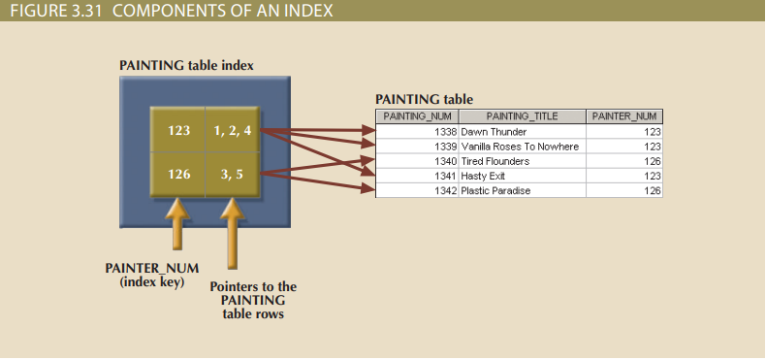
3-9 Codd’s Relational Database Rules
Năm 1985, Tiến sĩ E. F. Codd đã công bố một danh sách gồm 12 quy tắc để xác định một hệ thống cơ sở dữ liệu quan hệ. Ông đã công bố danh sách này vì lo ngại rằng nhiều nhà cung cấp đang tiếp thị các sản phẩm là "quan hệ" mặc dù những sản phẩm đó không đáp ứng các tiêu chuẩn tối thiểu về quan hệ. Danh sách của Tiến sĩ Codd, được hiển thị trong Bảng 3.8, là một khung tham chiếu cho việc một cơ sở dữ liệu thực sự quan hệ nên có. Hãy lưu ý rằng ngay cả các nhà cung cấp cơ sở dữ liệu ảnh hưởng nhất cũng không hỗ trợ đầy đủ tất cả 12 quy tắc.
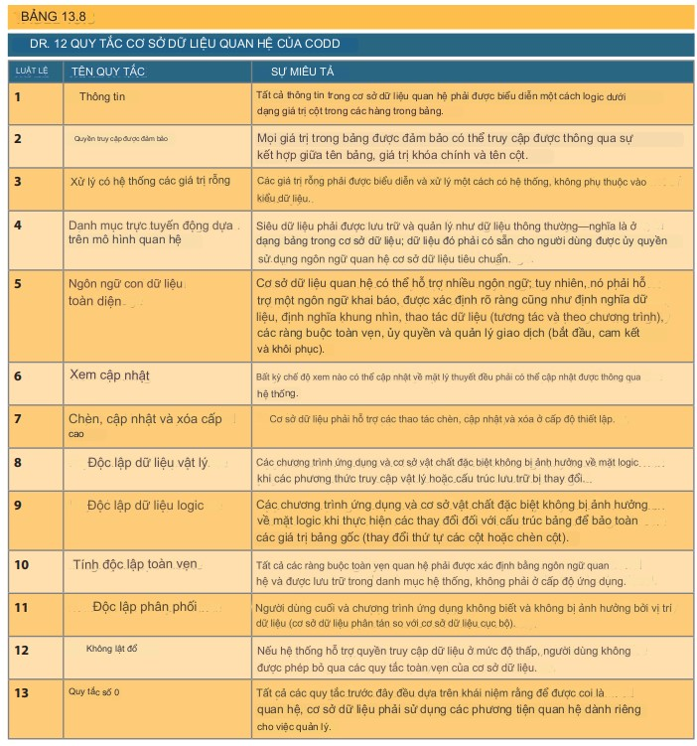
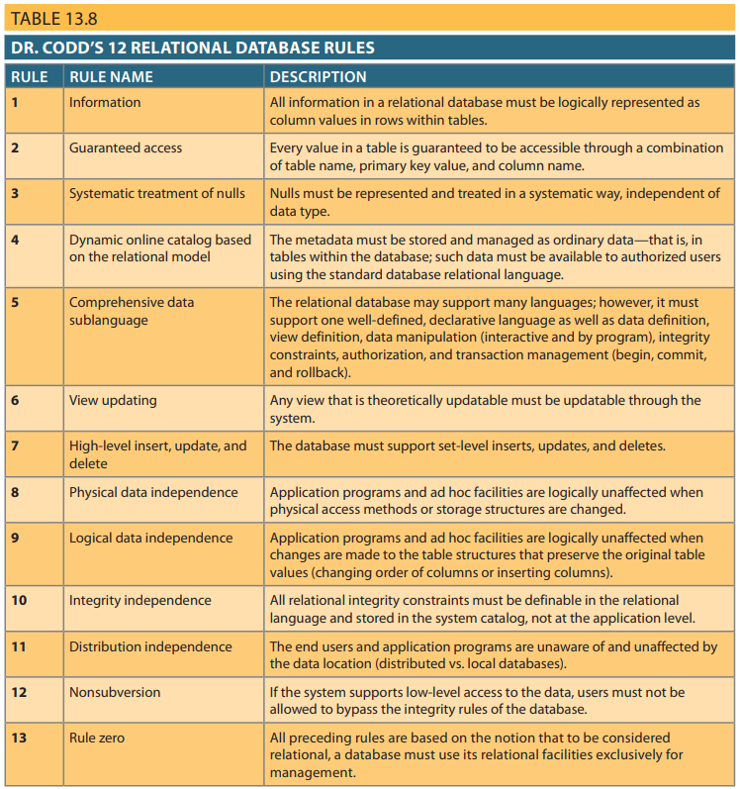
- Bảng là các khối cơ bản của một cơ sở dữ liệu quan hệ. Một nhóm các thực thể có liên quan, được gọi là một tập thực thể, được lưu trữ trong một bảng. Về mặt khái niệm, bảng quan hệ được tạo thành từ sự giao nhau của các hàng (bản ghi) và cột. Mỗi hàng đại diện cho một thực thể duy nhất, và mỗi cột đại diện cho các đặc điểm (thuộc tính) của các thực thể.
- Khóa đóng vai trò quan trọng trong việc sử dụng bảng quan hệ. Khóa định nghĩa các phụ thuộc chức năng; nghĩa là, các thuộc tính khác phụ thuộc vào khóa và do đó có thể được tìm thấy nếu giá trị khóa đã biết. Một khóa có thể được phân loại thành một siêu khóa, một khóa ứng cử, một khóa chính, một khóa phụ hoặc một khóa ngoại.
- Mỗi hàng trong bảng phải có một khóa chính. Khóa chính là một thuộc tính hoặc sự kết hợp của các thuộc tính mà định danh một cách duy nhất tất cả các thuộc tính còn lại được tìm thấy trong bất kỳ hàng nào. Vì khóa chính phải là duy nhất, không cho phép giá trị null nếu tính toàn vẹn thực thể muốn được duy trì.
- Mặc dù các bảng là độc lập, chúng có thể được liên kết thông qua các thuộc tính chung. Do đó, khóa chính của một bảng có thể xuất hiện dưới dạng khóa ngoại trong bảng khác mà nó liên kết. Tính nguyên tắc về mối quan hệ yêu cầu rằng khóa ngoại phải chứa giá trị khớp với khóa chính trong bảng liên quan hoặc phải chứa giá trị null.
- Mô hình quan hệ hỗ trợ nhiều chức năng của đại số quan hệ, bao gồm SELECT, PROJECT, JOIN, INTERSECT, UNION, DIFFERENCE, PRODUCT và DIVIDE. Hiểu về các biểu thức toán học cơ bản của các chức năng này mang lại cái nhìn rộng hơn về các tùy chọn xử lý dữ liệu.
- Một cơ sở dữ liệu quan hệ thực hiện nhiều công việc xử lý dữ liệu phía sau hậu trường. Ví dụ, khi bạn tạo một cơ sở dữ liệu, RDBMS tự động tạo ra một cấu trúc để lưu trữ từ điển dữ liệu cho cơ sở dữ liệu của bạn. Mỗi lần bạn tạo một bảng mới trong cơ sở dữ liệu, RDBMS cập nhật từ điển dữ liệu, do đó cung cấp tài liệu cơ sở dữ liệu.
- Khi bạn đã hiểu về cơ bản của cơ sở dữ liệu quan hệ, bạn có thể tập trung vào thiết kế. Thiết kế tốt bắt đầu bằng việc xác định các thực thể thích hợp và các thuộc tính của chúng, sau đó là mối quan hệ giữa các thực thể. Những mối quan hệ (1:1, 1:M và M:N) có thể được đại diện bằng sử dụng biểu đồ mô hình thực thể. Việc sử dụng biểu đồ mô hình thực thể cho phép bạn tạo và đánh giá thiết kế logic đơn giản. Mối quan hệ 1:M là một phần dễ dàng được tích hợp trong một thiết kế tốt; chỉ cần đảm bảo rằng khóa chính của "1" được bao gồm trong bảng "nhiều".

